
第四章 运动和力的关系
一．惯性与质量（共2小题）
1．（2022秋•城关区校级期末）一天，下着倾盆大雨．某人乘坐列车时发现，车厢的双层玻璃窗内积水了．列车出站过程中，他发现水面的形状是下图中的（ ）
A．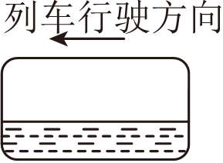 B．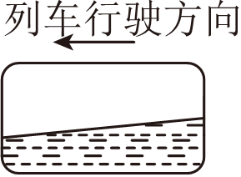
C．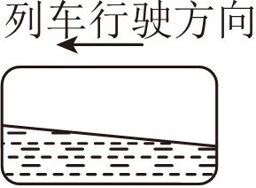 D．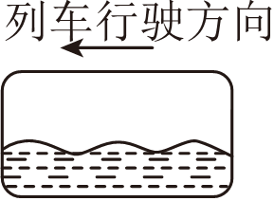
【答案】B
【解答】解：火车出站过程为加速前进，水由于惯性要保持原来速度，而双层玻璃再不断加速，故水会落后，以双层玻璃为参考系，就相当于水后退了；
故选：B。
2．（2023秋•辽阳期末）下列说法正确的是（ ）
A．物体的质量越大，其惯性一定越大
B．物体的速度越大，其惯性一定越大
C．有相对运动的两个物体间一定有摩擦力
D．摩擦力的方向一定与压力的方向平行
【答案】A
【解答】解：AB．物体惯性的唯一量度是质量，物体的质量越大，其惯性一定越大，与速度无关。故A正确；B错误；
C．物体间存在相对运动时，还需要满足接触面粗糙和两物体间存在压力，才能产生摩擦力。故C错误；
D．摩擦力的方向总是沿物体的接触面方向，与压力方向相垂直。故D错误。
故选：A。
二．牛顿第二定律的简单应用（共7小题）
3．（2024•碑林区学业考试）如图所示，质量为m的小球用水平轻弹簧系住，并用倾角为30°的光滑木板AB托住，小球恰好处于静止状态。当木板AB突然向下撤离的瞬间，小球的加速度大小为（ ）
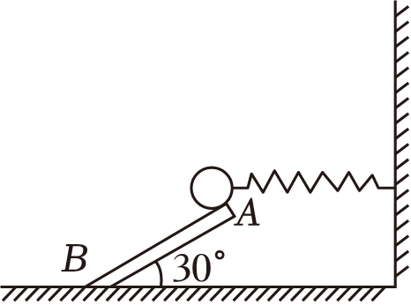
A．0 B．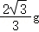 C．g D．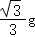
【答案】B
【解答】解：木板撤去前，小球处于平衡态，受重力、支持力和弹簧的拉力，如图
根据共点力平衡条件，有
F﹣Nsin30°＝0
Ncos30°﹣G＝0
解得
N＝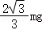
F＝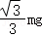
木板AB突然撤去后，支持力消失，重力和拉力不变，合力等于支持力N，方向与N反向，
故加速度为：
a＝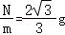
故选：B。
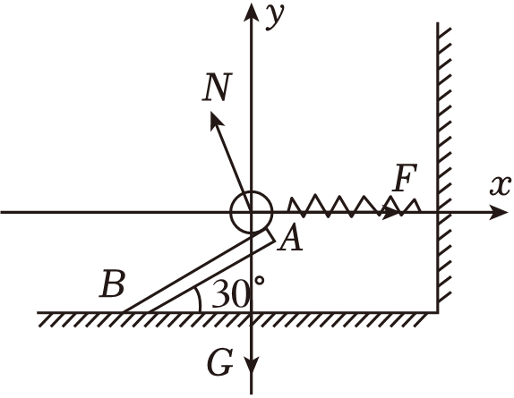
4．（2024春•靖远县校级期末）图甲中的塔吊是现代工地必不可少的建筑设备，图乙为150kg的建筑材料被吊车竖直向上提升过程的简化运动图象，g取10m/s²，下列判断正确的是（ ）
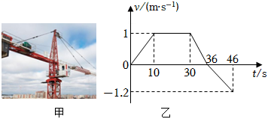
A．前10s悬线的拉力恒为1500 N
B．46s末材料离地面的距离为22m
C．0～10s材料处于失重状态
D．在30～36s钢索最容易发生断裂
【答案】B
【解答】解：A、由图可知前10s内材料的加速度a＝0.1m/s²，由F﹣mg＝ma可知悬线的拉力为1515N，故A错误；
B、由图象面积可得整个过程上升高度是28m，下降的高度为6m，46s末材料离地面的距离为22m，故B正确；
C、0～10 s材料加速度向上，处于超重状态，故C错误；
D、因30～36s材料加速度向下，材料处于失重状态，F＜mg，钢索不易发生断裂，故D错误。
故选：B。
5．（2024春•西城区校级期末）某探究小组设计了一种新的交通工具，乘客的座椅能随着坡度的变化而自动调整，使座椅始终保持水平，让乘客乘坐更为舒适，如图所示。下列选项正确的是（ ）
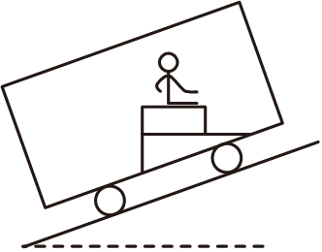
A．当此车匀速上坡时，乘客受到三个力的作用
B．当此车匀速上坡时，乘客受到两个力的作用
C．当此车加速上坡时，乘客受到向后的摩擦力作用
D．当此车减速上坡时，乘客所受合力沿斜坡向上
【答案】B
【解答】解：AB、当此车匀速上坡时，乘客处于平衡状态，乘客受到竖直向下的重力与座椅竖直向上的支持力两个力的作用，故A错误，B正确；
C、当此车加速上坡时，乘客的加速度方向沿斜坡向上，乘客受到竖直向下的重力、竖直向上的支持力与水平向前的摩擦力作用，故C错误；
D、此车减速上坡时，乘客的加速度方向沿斜坡向下，由牛顿第二定律可知，乘客所受合力方向沿斜坡向下，故D错误。
故选：B。
6．（2024•吉林模拟）滑雪是我国东北地区冬季常见的体育运动。如图（a），在与水平面夹角θ＝14.5°的滑雪道上，质量m＝60kg的滑雪者先采用两滑雪板平行的滑雪姿势（此时雪面对滑雪板的阻力可忽略），由静止开始沿直线匀加速下滑x₁＝45m；之后采取两滑雪板间呈一定角度的滑雪姿势，通过滑雪板推雪获得阻力，匀减速继续下滑x₂＝15m后停止。已知sin14.5°＝0.25，sin37°＝0.6，取重力加速度g＝10m/s²，不计空气阻力。
（1）求减速过程中滑雪者加速度a的大小；
（2）如图（b），若减速过程中两滑雪板间的夹角α＝74°，滑雪板受到沿雪面且垂直于滑雪板边缘的阻力均为F，求F的大小。
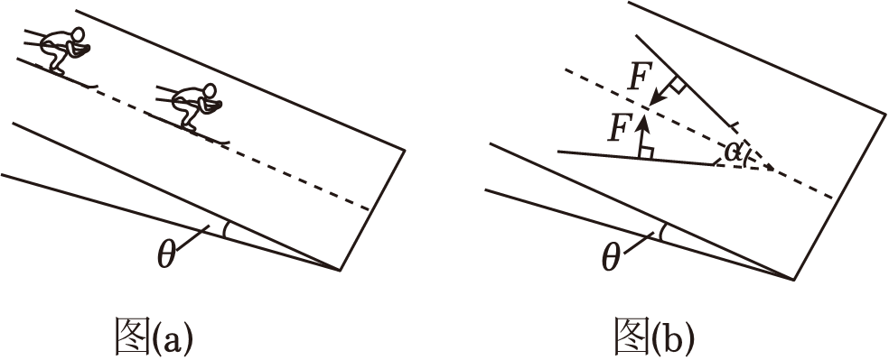
【答案】（1）减速过程中滑雪者加速度a的大小为7.5m/s²；
（2）滑雪板受到沿雪面且垂直于滑雪板边缘的阻力大小为500N。
【解答】解：（1）由静止开始沿直线匀加速下滑的过程，由匀变速直线运动位移—速度公式得：
由牛顿第二定律得：mgsinθ＝ma₁
代入数据联立解得：v＝15m/s
匀减速继续下滑的过程，由匀变速直线运动位移—速度公式得：
代入数据解得：a＝7.5m/s²
（2）若减速过程中两滑雪板间的夹角α＝74°
根据牛顿第二定律有：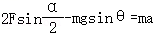
代入数据解得：F＝500N
答：（1）减速过程中滑雪者加速度a的大小为7.5m/s²；
（2）滑雪板受到沿雪面且垂直于滑雪板边缘的阻力大小为500N。
7．（2024秋•金凤区校级月考）如图，质量为2.5kg的一只长方体空铁箱在水平拉力F作用下沿水平面向右匀加速运动，铁箱与水平面间的动摩擦因数为µ₁为0.3。这时铁箱内一个质量为0.5kg的木块恰能静止在后壁上。木块与铁箱内壁间的动摩擦因数µ₂为0.25。设最大静摩擦力等于滑动摩擦力，g＝10m/s²。求：
（1）求木块对铁箱压力的大小。
（2）求水平拉力F的大小。
（3）减小拉力F，经过一段时间，木块沿铁箱左侧壁落到底部且不反弹，当铁箱的速度为6m/s时撤去拉力，又经过1s时间木块从左侧到达右侧，则此时木块相对铁箱运动的距离是多少？
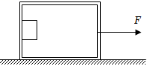
【答案】（1）木块对铁箱压力的大小为20N；
（2）水平拉力F的大小为129N；
（3）此时木块相对铁箱运动的距离是0.3m。
【解答】解：（1）木块恰好能静止在铁箱后壁上，木块所受的静摩擦力达到最大值。
对木块，在竖直方向上，根据平衡条件得
mg＝f_{m}
又f_{m}＝μ₂F_{N}
解得木块对铁箱压力的大小为：F_{N}＝20N
（2）木块水平方向的加速度为
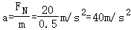
对铁箱和木块整体，由牛顿第二定律有
F﹣μ₁（M+m）g＝（M+m）a
解得水平拉力F的大小为：F＝129N
（3）撤去拉力时，铁箱和木块的速度均为6m/s，由于
μ₁＞μ₂
撤去拉力后，木块相对铁箱滑动。木块的加速度为
a₂＝μ₂g＝0.25×10m/s²＝2.5m/s²
铁箱的加速度为
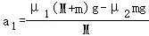
解得：a₁＝3.1m/s²
铁箱减速至速度为零的时间为
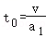＝s≈1.9s＞1s
故木块到达铁箱右端时，铁箱未静止，木块相对铁箱运动的距离为
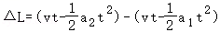
解得：ΔL＝0.3m
答：（1）木块对铁箱压力的大小为20N；
（2）水平拉力F的大小为129N；
（3）此时木块相对铁箱运动的距离是0.3m。
8．（2023秋•思明区校级月考）如图所示，质量m_{B}＝2kg的水平托盘B与一竖直放置的轻弹簧焊接，托盘上放一质量m_{A}＝1kg的小物块A，整个装置静止。现对小物块A施加一个竖直向上的变力F，使其从静止开始以加速度a＝2m/s²做匀加速直线运动。已知弹簧的劲度系数k＝600N/m，g＝10m/s²。求：
（1）整个装置静止时，弹簧的压缩量x₁；
（2）整个过程中变力F的最小值；
（3）A、B分离瞬间，弹簧的压缩量x₂；
（4）A、B分离瞬间，A的速度大小v。
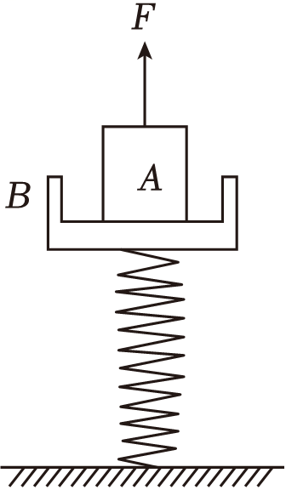
【答案】（1）整个装置静止时，弹簧的压缩量x₁为0.05m；
（2）整个过程中变力F的最小值为6N；
（3）A、B分离瞬间，弹簧的压缩量x₂为0.04m；
（4）A、B分离瞬间，A的速度大小v为0.2m/s。
【解答】解：（1）刚开始，弹簧的压缩量为
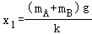＝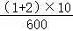m＝0.05m
（2）对A、B整体，由牛顿第二定律有
F+F_{NAB}﹣（m_{A}+m_{B}）g＝（m_{A}+m_{B}）a
可得F＝（m_{A}+m_{B}）a+（m_{A}+m_{B}）g﹣F_{NAB}
当F_{NAB}最大时，F最小，即刚开始施力时，F_{NAB}最大，等于重力，则
F_{min}＝（m_{A}+m_{B}）a
解得：F_{min}＝6N
（3）A、B分离时，相互间恰好无作用力，对托盘B，由牛顿第二定律得
kx₂﹣m_{B}g＝m_{B}a
解得：x₂＝0.04m
（4）物块A在这一过程的位移为
Δx＝x₁﹣x₂＝0.05m﹣0.04m＝0.01m
由运动学公式可得
v²＝2aΔx
代入数据解得：v＝0.2m/s
答：（1）整个装置静止时，弹簧的压缩量x₁为0.05m；
（2）整个过程中变力F的最小值为6N；
（3）A、B分离瞬间，弹簧的压缩量x₂为0.04m；
（4）A、B分离瞬间，A的速度大小v为0.2m/s。
9．（2023秋•青岛期末）习近平总书记多次在不同场合表达对冰雪运动的重视。在他的亲自谋划、持续推动下，“三亿人参与冰雪运动”愿景成为现实。如图，某室内滑雪场中的雪道由斜直雪道和水平雪道两段组成，小明坐在滑雪圈里从静止开始沿斜直雪道匀加速下滑9.6m，冲入水平雪道后逐渐减速到零。已知小明和滑雪圈的总质量为40kg，斜直雪道倾角为37°，滑雪圈与雪面间动摩擦因数恒为μ＝0.15，重力加速度g＝10m/s²，sin37°＝0.6，cos37°＝0.8，不计空气阻力。求：
（1）小明在斜直雪道下滑的加速度大小；
（2）小明在水平雪道滑行的距离；
（3）受场地限制，将室内滑雪场的水平雪道缩短为20m，在水平雪道末端接着铺设5m长的防滑毯，小明恰好在防滑毯末端安全停下，求防滑毯与滑雪圈之间平均阻力的大小。
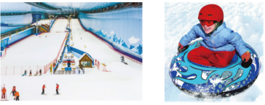
【答案】（1）小明在斜直雪道下滑的加速度大小为4.8m/s²；
（2）小明在水平雪道滑行的距离为30.72m；
（3）防滑毯与滑雪圈之间平均阻力的大小为128.64N。
【解答】解：（1）小明在斜直雪道下滑过程中，对人进行分析，根据牛顿第二定律有
N﹣mgcos37°＝0，mgsin37°﹣μN＝ma₁
解得：
（2）小明在斜直雪道下滑过程中，根据速度与位移的关系式有
小明在水平雪道上对人进行分析，由牛顿第二定律有
μmg＝ma₂
小明在水平雪道上，根据速度与位移的关系式有
联立解得：x₂＝30.72m
（3）室内滑雪场的水平雪道缩短为20m，在雪道上滑行过程，根据速度与位移的关系式有
小明恰好在防滑毯末端安全停下，根据速度与位移的关系式有
根据牛顿第二定律有：
f＝ma₃
联立解得防滑毯与滑雪圈之间平均阻力的大小：f＝128.64N
答：（1）小明在斜直雪道下滑的加速度大小为4.8m/s²；
（2）小明在水平雪道滑行的距离为30.72m；
（3）防滑毯与滑雪圈之间平均阻力的大小为128.64N。
三．牛顿第二定律求解瞬时问题（共4小题）
10．（2023秋•福田区校级期末）如图所示，两根轻弹簧下面均连接一个质量为m的小球，上面一根弹簧的上端固定在天花板上，两小球之间通过一不可伸长的细绳相连接，细绳受到的拉力大小等于4mg。在剪断两球之间细绳的瞬间，以下关于球A的加速度大小a、球B的加速度大小a_{B}正确的是（ ）
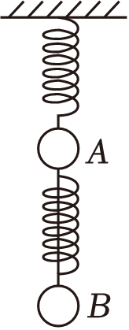
A．0、2g B．4g、2g C．4g、4g D．0、g
【答案】C
【解答】解：在剪断绳子之前，绳子的拉力为F＝4mg
对两球整体，由平衡条件可知上边弹簧对物体A的拉力为：F′＝2mg，方向向上；
对B球，由平衡条件可知下面弹簧对B的作用力为：F″＝4mg﹣mg＝3mg，方向向下；
剪断绳子瞬间，对A球受力分析可知A球的合力F_{A}＝F′+F″﹣mg＝2mg+3mg﹣mg＝4mg
由牛顿第二定律得：F_{A}＝ma
解得：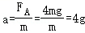，方向向上；
对B球分析，B球的合力F_{B}＝F″+mg＝4mg
由牛顿第二定律得：F_{B}＝ma_{B}
解得：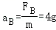，故ABD错误，C正确。
故选：C。
11．（2022秋•朝阳区校级期末）如图所示，A、B两物体用两根轻质细线分别悬挂在天花板上，两细线与水平方向夹角分别为60°和45°，A、B间拴接的轻弹簧恰好水平，A、B两物体处于静止状态，则（ ）
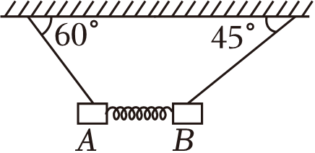
A．A、B所受弹簧弹力大小之比为：
B．A、B的质量之比为m_{A}：m_{B}＝1：
C．悬挂A、B的细线上拉力大小之比为1：
D．同时剪断两细线的瞬间，A、B的瞬时加速度大小之比为：3
【答案】D
【解答】解：A、A、B两物体都处于静止状态，对A、B两个物体分别进行受力分析，如图所示，A、B所受弹簧弹力大小相等，即A、B所受弹簧弹力大小之比为1：1，故A错误
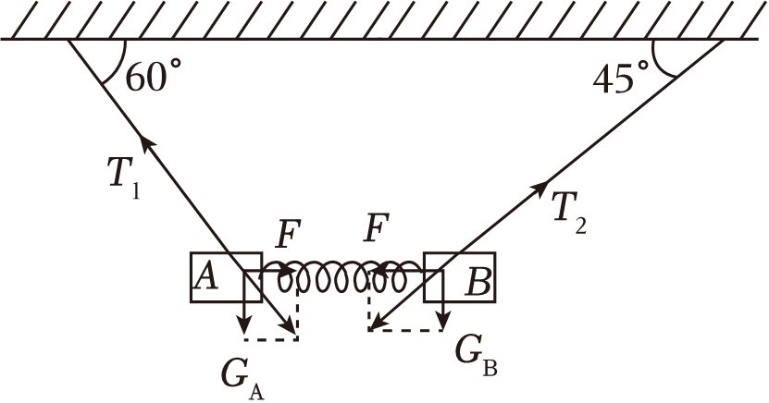
B、设弹簧弹力大小为F。对物体A，根据平衡条件有：Ftan60°＝m_{A}g
对物体B，有：Ftan45°＝m_{B}g
解得：m_{A}：m_{B}＝：1，故B错误；
C、悬挂A、B的细线上拉力大小之比：T₁：T₂＝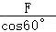：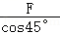＝：1，故C错误；
D、同时剪断两细线的瞬间，弹簧的弹力不变，A物体的合力大小为：F_{A}＝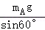，A物体的加速度大小为：a_{A}＝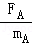＝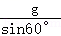
B物体的合力为：F_{B}＝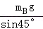，B物体的加速度大小为：a_{B}＝＝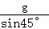，则a_{A}：a_{B}＝：＝：3，故D正确。
故选：D。
12．（2022秋•朝阳期末）如图所示，小球甲、乙的质量之比为1：2，两小球按如图的方式连接，其中a、b为两弹性绳（弹性绳满足胡克定律），c为不可伸长的轻绳，系统静止时，弹性绳a与竖直方向的夹角为α＝45°，轻绳c沿水平方向，且两弹性绳的伸长量相等。已知重力加速度为g，则下列说法正确的是（ ）
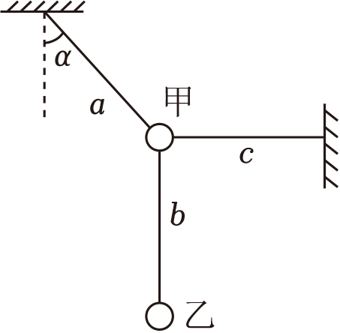
A．系统静止时，两弹性绳的作用力大小相等
B．弹性绳a、b的劲度系数之比为2：1
C．将轻绳c剪断的瞬间，小球乙的加速度大小为g
D．将轻绳c剪断的瞬间，小球甲的加速度大小为3g
【答案】D
【解答】解：A、设甲球的质量为m。以乙球为研究对象，由平衡条件知弹性绳b的作用力大小F_{b}＝2mg。
以小球甲、乙两球整体为研究对象，受力情况如图所示，由平衡条件得弹性绳a的作用力大小：F_{a}＝×3mg＝3mg，则F_{a}：F_{b}＝3：2，故A错误；
B、两弹性绳的伸长量相等，由F＝kx知弹性绳a、b的劲度系数之比为k_{a}：k_{b}＝F_{a}：F_{b}＝3：2，故B错误；
CD、将轻绳c剪断的瞬间，弹性绳a、b的作用力不变，则乙球的受力情况不变，乙的加速度为0。小球甲的合力与弹性绳c原来的作用力大小相等，即为F_{c}＝3mg。
由牛顿第二定律得：3mg＝ma_{甲}，解得小球甲的加速度大小为：a_{甲}＝3g，故C错误，D正确。
故选：D。
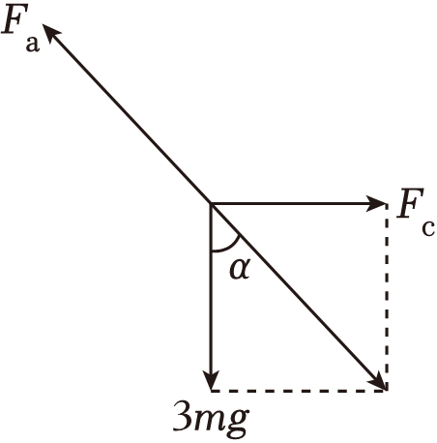
13．（2022秋•渝中区校级期末）（多选）如图所示，小球与轻弹簧、水平细绳相连，轻弹簧、细绳的另一端分别固定于P、Q两点。小球静止时，轻弹簧与竖直方向的夹角为θ。小球的质量为m，重力加速度大小为g，下列说法正确的是（ ）
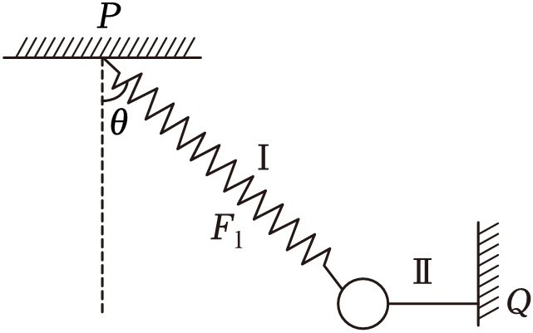
A．小球处于静止状态时，弹簧弹力大小为mgcosθ
B．小球处于静止状态时，细绳中弹力大小为mgsinθ
C．仅剪断细绳的瞬间，小球的加速度大小为gtanθ
D．仅剪断细绳的瞬间，小球的加速度方向水平向左
【答案】CD
【解答】解：AB、小球处于静止状态时，对小球受力分析，如图所示，则弹簧弹力大小为F＝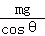，细绳中弹力大小为T＝mgtanθ，故AB错误；
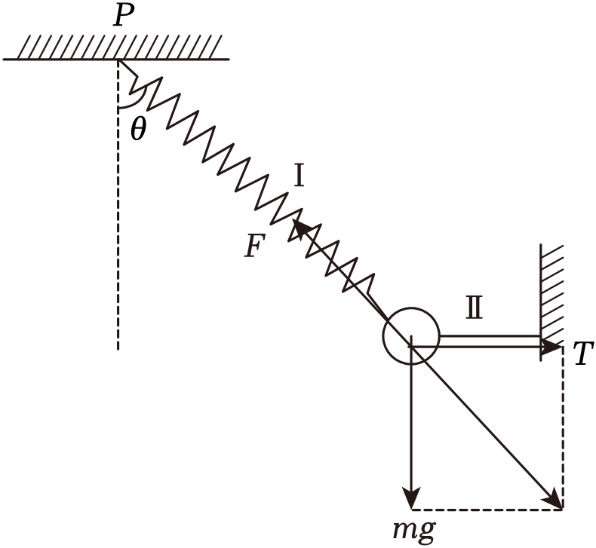
CD、剪断细绳瞬间，弹簧的拉力不改变，则小球受的合外力与原来细绳T等大反向，根据牛顿第二定律可得：F_{合}＝mgtanθ＝ma，得小球的加速度大小a＝gtanθ，方向水平向左，故CD正确。
故选：CD。
四．牛顿第二定律求解多过程问题（共4小题）
14．（2023秋•鼓楼区校级月考）如图所示，细线的一端固定在倾角为30°的光滑楔形滑块A的顶端P处，细线的另一端拴一质量为m的小球，静止时细线与斜面平行。已知重力加速度为g。使滑块以加速度a＝2g向左加速运动，小球与滑块相对静止，则下列说法中正确的是（ ）
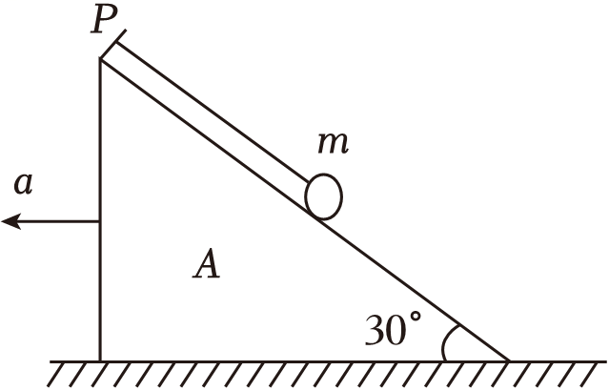
A．细线对小球的拉力大小为
B．细线对小球的拉力大小为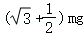
C．小球对滑块的压力大小为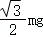
D．小球对滑块的压力大小为2mg
【答案】A
【解答】解：设当小球贴着滑块一起向左运动且支持力为零时加速度为a₀，小球受到重力、拉力作用，如图1所示
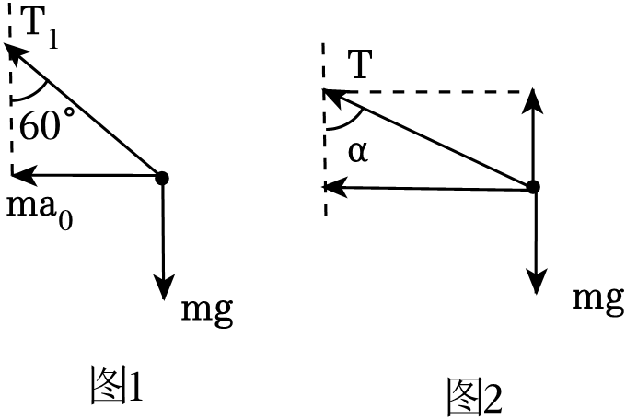
根据牛顿第二定律得：
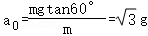
因a＝2g＞a₀，故滑块以加速度a向左加速运动时，此时小球已经离开斜面，设此时绳子与竖直方向的夹角为α，如图2所示，则有：
Tsinα＝ma＝2mg
Tcosα＝mg
解得细线对小球的拉力大小为：，故A正确，BCD错误。
故选：A。
15．（2024•九龙坡区校级开学）（多选）小葛同学设计了一种机器猫抓小球的游戏装置，模型如图所示，倾角为θ＝30°的足够大斜面固定在水平地面上，ABCD为矩形，其中AB边水平，发射机固定于N点，打开发射机开关，光滑小球立即以平行于BC边的初速度v₁＝20m/s沿斜面运动，忽略光滑小球在发射机内运动的时间，忽略机器猫的反应时间和加速时间，机器猫启动后能从AD边M点立即以水平向右的速度v₂做匀速直线运动，其中10m/s≤v₂≤15m/s，AM距离为d＝30m，AN距离为L＝40m，游戏规定机器猫启动后在抓到小球前只能以v₂做匀速直线运动、不能停止，不计空气阻力，机器猫和小球均可视为质点，重力加速度g取10m/s²。下列说法正确的是（ ）
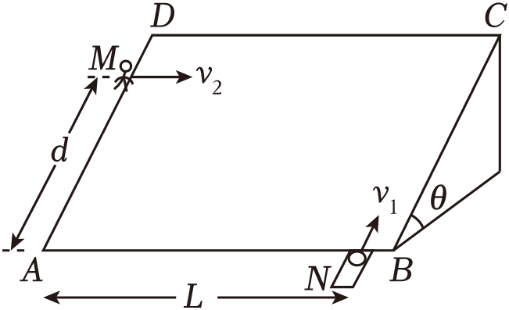
A．小球被发射后，经4s上升到最高点
B．若打开发射机开关的同时机器猫启动，则机器猫有可能抓到小球
C．若从打开发射机开关开始计时，3s时机器猫启动，则机器猫有可能抓到小球
D．若从机器猫启动开始计时，在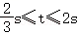范围内打开发射机开关，则机器猫有可能抓到小球
【答案】ACD
【解答】解：A、根据牛顿第二定律可得小球在斜面上运动时的加速度大小为：
a＝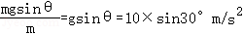＝5m/s²
由运动学公式可得小球上升到最高点所用时间为：t₀＝＝s＝4s，故A正确；
B、机器猫运动到与小球同一竖直平面的时间为t₁＝，已知L＝40m，10m/s≤v₂≤15m/s
解得：s≤t₁≤4s
小球在斜面上先减速上滑，速度减到零后再反向加速下滑，因t₁的最大值等于t₀，故小球在此时间内不会沿斜面向下运动，取沿斜面向上为正方向，可得小球在此时间内的位移为：
x₁＝v₁t₁﹣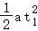，解得：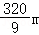≤x₁≤40m
因d＝30m不在x₁的取值范围内，故若打开发射机开关的同时机器猫启动，则机器猫不可能抓到小球，故B错误；
C、若从打开发射机开关开始计时，3s时机器猫启动，则机器猫到达与小球同一竖直平面时小球运动时间为t₂＝t₁+3s，解得：s≤t₂≤7s
因t₂＞t₀，故小球在此时间内均沿斜面向下运动，取沿斜面向上为正方向，小球在此时间内的位移为：
x₂＝v₁t₂﹣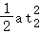，解得：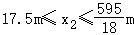，因d＝30m在x₂的取值范围内，故此情况机器猫可能抓到小球，故C正确；
D、若从机器猫启动开始计时，在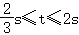范围内打开发射机开关，则机器猫机器猫到达与小球同一竖直平面时小球运动时间为t₃＝t₁﹣t。
可得t₃的取值范围为：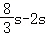≤t₃≤4s﹣，即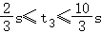
因t₃＜t₀，故小球在此时间内均沿斜面向上运动，取沿斜面向上为正方向，小球在此时间内的位移为：
x₃＝v₁t₃﹣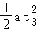，解得：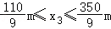，因d＝30m在x₃的取值范围内，故此情况机器猫可能抓到小球，故D正确。
故选：ACD。
16．（2024秋•开福区校级月考）如图甲所示，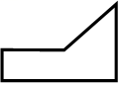形木块放在光滑水平地面上，木块水平表面AB粗糙，光滑表面BC与水平面夹角θ＝37°。木块右侧与竖直墙壁之间连接着一个力传感器，当力传感器受压时，其示数为正值，当力传感器被拉时，其示数为负值。一个可视为质点的滑块从C点由静止开始下滑，运动过程中，传感器记录到的力和时间的关系如图乙所示。已知sin37°＝0.6，cos37°＝0.8，g取10m/s²。求：
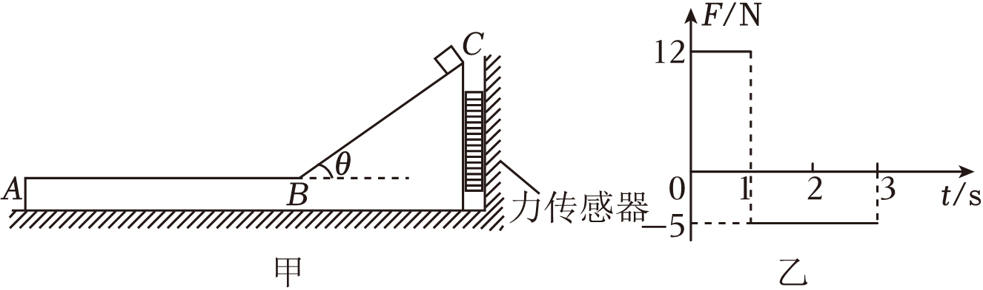
（1）斜面BC的长度；
（2）滑块的质量；
（3）木块水平表面AB段长度。
【答案】（1）斜面BC的长度为3m；
（2）滑块的质量为2.5kg；
（3）木块水平表面AB段长度为8m。
【解答】解：（1）对滑块受力分析如图所示。
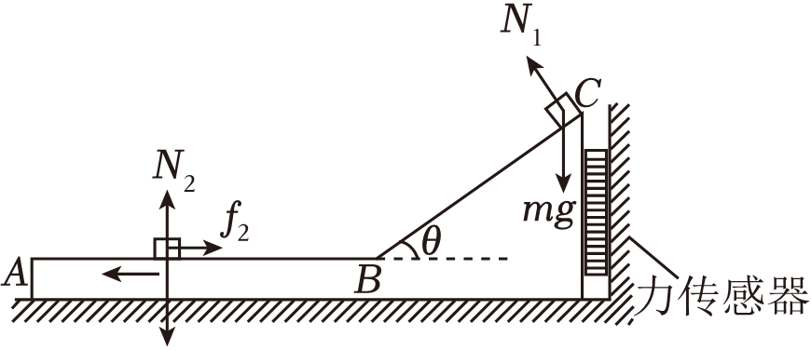
滑块沿斜面BC向下运动时，由牛顿第二定律得
a₁＝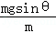＝gsinθ＝10×sin37°m/s²＝6m/s²
滑块在斜面上运动的时间为t₁＝1s，则斜面BC的长度为
s₁＝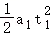＝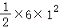m＝3m
（2）滑块沿斜面BC向下运动时，滑块对斜面的压力为
N′₁＝N₁＝mgcosθ
木块对传感器的压力为
F₁＝N′₁sinθ
由题图乙可知F₁＝12N，解得滑块的质量为
m＝2.5kg
（3）滑块滑到B点的速度为
v₁＝a₁t₁＝6×1m/s＝6m/s
滑块在木块表面上运动时，由图乙可知F₂＝f₂＝5N，t₂＝2s，根据牛顿第二定律得
a₂＝＝m/s²＝2m/s²
水平表面AB段长度为
s₂＝v₁t₂﹣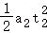
解之得：s₂＝8m
答：（1）斜面BC的长度为3m；
（2）滑块的质量为2.5kg；
（3）木块水平表面AB段长度为8m。
17．（2023秋•绵阳期末）如图所示，AB为一长为L＝8m水平面，BCDE为一传送带，传送带静止。有一可视为质点、质量m＝1kg的物块，在水平恒力F＝6N作用下，从A点由静止开始向右运动；到B点时，撤去恒力F；到C点时，开启传送带，传送带立即以v₀＝10m/s的速度顺时针（沿BCDE方向）匀速转动。已知BC段水平，且长度为s₁＝1.6m，CD段长度为s₂＝10.25m，∠CDE＝37°，转动轮大小不计，sin37°＝0.6，cos37°＝0.8，g＝10m/s²。物块与AB段间，与传送带间的动摩擦因数均为μ＝0.5。求：
（1）物块运动到C点处的速度大小；
（2）物块从C运动到D所用时间。
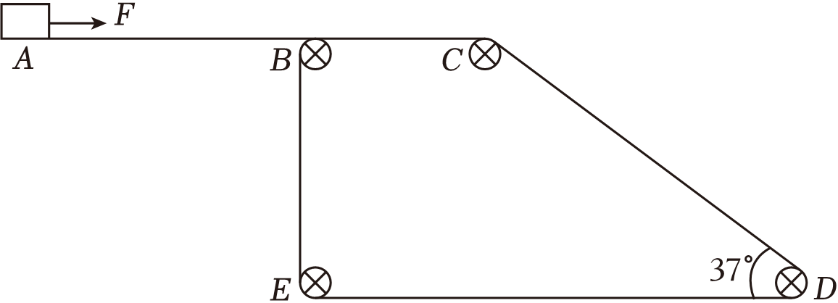
【答案】（1）物块运动到C点处的速度大小为0；
（2）物块从C运动到D所用时间为1.5s。
【解答】解：（1）对AB段受力分析，根据牛顿第二定律得
F﹣μmg＝ma
解得
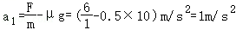
物块运动到B点处的速度为
对BC段受力分析，根据牛顿第二定律得
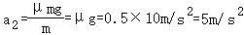
根据
解得：v_{C}＝0
（2）对CD段的物块受力分析，则有
N＝mgcos37°
mgsin37°+μmgcos37°＝ma₃
解得
加速到与传送带相同速度所需要的时间为
t₁＝＝s＝1s
位移为
x₃＝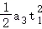＝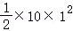m＝5m
当物块与传送带共速时，因mgsin37°＞μmgcos37°，所以之后物块继续加速，接下来摩擦力方向变为沿着斜面向上，对物块重新受力分析，则有
根据
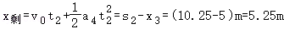
解得
t₂＝0.5s
物块从C运动到D所用时间为
t＝t₁+t₂＝1s+0.5s＝1.5s
答：（1）物块运动到C点处的速度大小为0；
（2）物块从C运动到D所用时间为1.5s。
五．牛顿第二定律的图像问题（共3小题）
18．（2023秋•工业园区月考）如图甲所示，物块a，b之间用一根轻质弹簧相连，放在光滑水平面上，物块b的质量为1kg。开始时两物块均静止，弹簧处于原长，t＝0时对物块a施加水平向有的恒力F，t＝1s时撤去，在0～1s内两物块的加速度随时间变化的情况如图乙所示。弹簧始终处于弹性限度内，整个运动过程中，以下分析正确的是（ ）
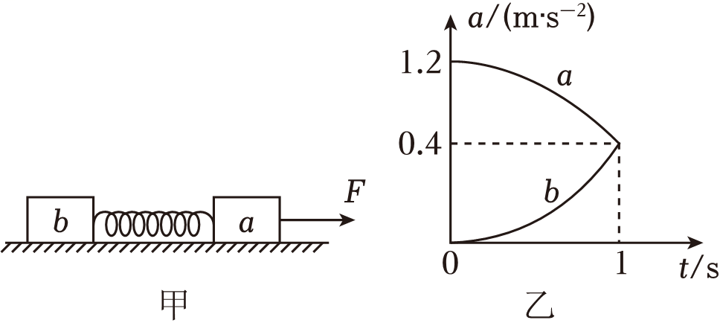
A．弹簧对物块a的弹力和弹簧对物块b的弹力是一对平衡力
B．t＝1s时物块b的速度大于0.2m/s
C．恒力F大小为1.6N
D．物块a的质量为0.5kg
【答案】D
【解答】解：A、弹簧对物块a的弹力和弹簧对物块b的弹力等大反向，受力物体不是同一个物体，所以不是一对平衡力，故A错误；
B、根据a﹣t图像与时间轴围成图形的面积表示速度的变化量，可知0～1s内物块b的速度变化量Δv＜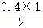m/s＝0.2m/s。由于物块b的初速度为零，则t＝1s时物块b的速度小于0.2m/s，故B错误。
CD、设物块a的质量为m。
t＝0时弹簧弹力为零，对物块a，根据牛顿第二定律得
F＝ma₁
当t＝1s时，对物块a，根据牛顿第二定律得
F﹣F_{弹}＝ma₂
对物块b，t＝1s时，根据牛顿第二定律得
m_{b}a₂＝F_{弹}
综上解得：m＝0.5kg，F＝0.6N，故C错误，D正确。
故选：D。
19．（2022秋•渝中区校级月考）如图（a），质量m₁＝0.2kg的足够长平板小车静置在光滑水平地面上，质量m₂＝0.1kg的小物块静止于小车上，t＝0时刻小物块以速度v₀＝11m/s向右滑动，同时对小物块施加一水平向左、大小恒定的外力F，图（b）显示小物块与小车第1s内运动的v﹣t图象，设最大静摩擦力等于滑动摩擦力，取g＝10m/s²，则下列说法不正确的是（ ）
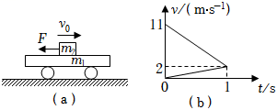
A．小物块与平板小车间的动摩擦因数μ＝0.4
B．恒力F＝0.5N
C．小物块与小车间的相对位移x_{相对}＝6.5m
D．小物块向右滑动的最大位移是x_{max}＝7.7m
【答案】C
【解答】解：AB、根据v﹣t图象可知，第1s内小车向右做匀加速直线运动，小物块向右做匀减速直线运动，根据v﹣t图象的斜率表示加速度，可知小车和小物块的加速度大小分别为a₁＝m/s²＝2m/s²，a₂＝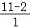m/s²＝9m/s²
对小车，由牛顿第二定律有μm₂g＝m₁a₁
对小物块，根据牛顿第二定律有（F+μm₂g）＝m₂a₂，
代入数据联立解得：μ＝0.4，F＝0.5N，故AB正确；
C、根据图象可知，在t＝1s时小车和小物块的速度相同，两者不再发生相对运动，根据v﹣t图象与时间轴所围的面积表示位移，可知在第1s内小车发生的位移为x₁＝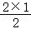m＝1m，小物块发生的位移为x₂＝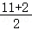×1m＝6.5m，所以小物块与小车间的相对位移x_{相对}＝x₂﹣x₁＝6.5m﹣1m＝5.5m，故C错误；
D、当小车和小物块的速度相等后，在外力的作用下一起向右做匀减速运动，其加速度为a₃＝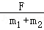＝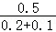m/s²＝m/s²
当速度减小到0时，整体向右发生的位移为x₃＝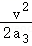＝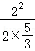m＝1.2m，所以小物块向右滑动的最大位移是x_{max}＝x₂+x₃＝6.5m+1.2m＝7.7m，故D正确。
本题选不正确的，
故选：C。
20．（2022秋•西固区校级期末）如图甲所示，足够长的木板B静置于水平面上，其上表面放置小滑块A。木板B在水平拉力F作用下，其加速度a随拉力F变化的关系图像如图乙所示，A、B间动摩擦因数为μ₁，B与水平面间动摩擦因数为μ₂，g取10m/s²，则（ ）
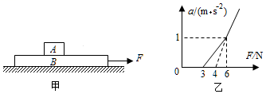
A．m_{A}＝3kg，m_{B}＝2kg B．m_{A}＝2kg，m_{B}＝1kg
C．μ₁＝0.1，μ₂＝0.1 D．μ₁＝0.25，μ₂＝0.05
【答案】C
【解答】解：设A、B的质量分别m₁、m₂。
当3N＜F＜6N时，A和B一起运动。对AB整体进行受力分析如图所示。
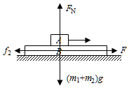
根据牛顿第二定律：
F﹣μ₂（m₁+m₂）g＝（m₁+m₂）a ①
由图可知，该图线上有坐标值确定的两个点：
当F₁＝3N 时 a₁＝0
当F₂＝6N 时 a₂＝1m/s²
这两组数值代入①得：
（m₁+m₂）＝3kg，μ₂＝0.1 ②
当F＞6N时，对B进行受力分析如图所示。
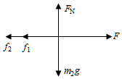
根据牛顿第二定律：
F﹣μ₂（m₁+m₂）g﹣μ₁m₁g＝m₂a ③
由图可知，该图线上有坐标值确定的两个点：
当F₁＝4N 时 a₁＝0
当F₂＝6N 时 a₂＝1m/s²
这两组数值和②代入到③得：
m₂＝2kg，μ₁＝0.1
故选：C。
六．牛顿第二定律在竖直抛体运动中的应用（阻力变化问题）（共3小题）
21．（2023•灌南县校级开学）一弹性小球从离地板不太高的地方自由释放，与地板碰撞时没有机械能损失。设小球所受的空气阻力的大小与速率成正比，则小球从释放到第一次上升到最高点的过程中，小球运动的速度—时间图像可能正确的是（ ）
A．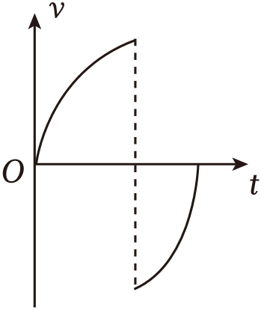 B．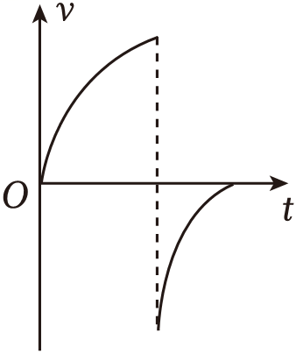
C．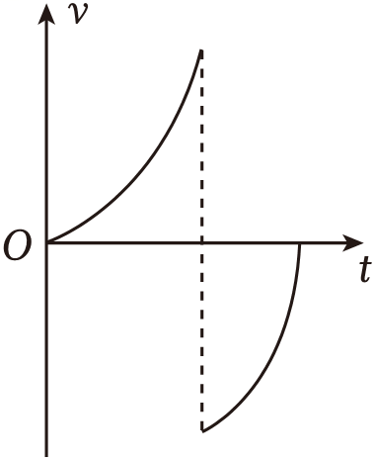 D．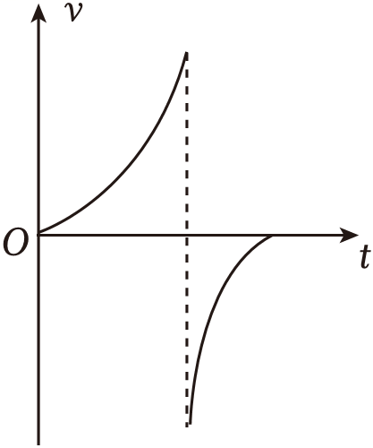
【答案】B
【解答】解：小球所受的空气阻力的大小与速率成正比，即f＝kv
下降过程，根据牛顿第二定律得
mg﹣kv＝ma₁
可知，下降过程中，随着速度增大，小球的加速度从g开始逐渐减小。
小球与地板碰撞后上升过程中，由牛顿第二定律得
mg+kv＝ma₂
可知，小球减速上升过程中，加速度从大于g的值逐渐减小到g。结合v﹣t图像的斜率表示加速度，则知加速下降阶段，斜率逐渐减小，减速上升阶段，斜率逐渐减小，到自高点时的图像斜率等于刚释放时的斜率，故ACD错误，B正确。
故选：B。
22．（2023秋•泉州期中）（多选）在学校科技文化周上，有同学展示了自己研制的球形飞行器。球形飞行器安装了可提供任意方向推力的矢量发动机，球形飞行器总质量为M，飞行器飞行时受到的空气阻力大小与其速率成正比（即f＝kv，k为常量）。当发动机关闭时，飞行器竖直下落，经过一段时间后，其匀速下落的速率为10m/s；当发动机以最大推力推动飞行器竖直向上运动，经过一段时间后，飞行器匀速向上的速率为5m/s。重力加速度大小为g，不考虑空气相对于地面的流动及飞行器质量的变化，下列说法正确的是（ ）
A．发动机的最大推力为1.25Mg
B．发动机以最大推力推动飞行器匀速水平飞行时，飞行器速率为
C．当飞行器以5m/s的速率飞行时，其加速度大小可以达到3g
D．要使飞行器以5m/s水平匀速飞行，发动机推力的方向与速度方向夹角的正切值为0.5
【答案】BC
【解答】解：A、飞行器匀速下落时，根据平衡条件有
kv₁＝Mg
飞行器匀速向上运动时，根据平衡条件有
F_{m}＝kv₂+Mg
联立解得发动机的最大推力为：F_{m}＝1.5Mg，故A错误；
B、发动机以最大推力推动飞行器匀速水平飞行时，有
解得飞行器速率为：，故B正确；
C、当飞行器最大推力向下，以5m/s的速率向上减速飞行时，其加速度向下达到最大值，根据牛顿第二定律有
F_{m}+Mg+kv₄＝Ma_{m}
解得最大加速度为：a_{m}＝3g，故C正确；
D、要使飞行器以v₄＝5m/s水平匀速飞行，发动机推力的方向与速度方向夹角的正切值为
tanθ＝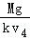，解得：tanθ＝2，故D错误。
故选：BC。
23．（2024秋•顺义区校级月考）（1）假如有一水滴从100m高空由静止落向地面，若忽略空气阻力，计算：该水滴落地时的速度v。（g＝10m/s²）
（2）但是雨滴落到地面的速度通常仅为几米每秒，这与雨滴下落过程中受到空气阻力有关。将雨滴看作半径为r的球体，设其竖直落向地面的过程中所受空气阻力f＝kr²v²，其中v是雨滴的速度，k是比例系数。雨滴间无相互作用且雨滴质量不变，重力加速度为g。
a.雨滴下落高度足够高，画出雨滴下落过程的速度随时间变化的v﹣t图像；
b.设雨滴的密度为ρ，推导雨滴下落趋近的最大速度v_{m}与半径r的关系式；
c.分析说明，半径分别为r₁和r₂的两雨滴（r₁＞r₂）从同一高度由静止下落，谁先到达地面？
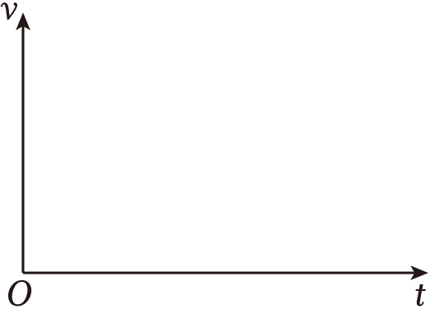
【答案】（1）该水滴落地时的速度v为20m/s；
（2）a、见解析；
b、雨滴下落趋近的最大速度v_{m}与半径r的关系式为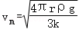；
c、半径大的r₁先到达地面。
【解答】解：（1）忽略阻力，水滴做自由落体运动，根据速度—位移公式有
v²＝2gh
解得：
（2）a、据题，雨滴竖直落向地面的过程中所受空气阻力大小为
f＝kr²v²
根据牛顿第二定律有
mg﹣f＝ma
雨滴下落高度足够高，可知，雨滴先向下做加速度减小的变加速运动，加速度减为零后做匀速直线运动，画出v﹣t图像如图所示。
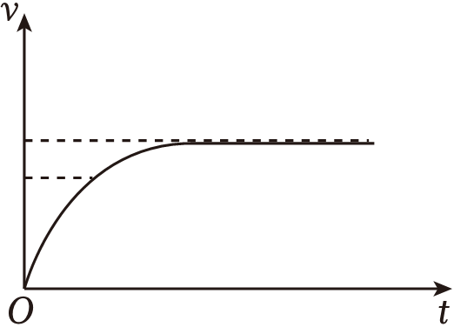
b、半径为r的雨滴体积为
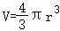
其质量为
m＝ρV
当雨滴的重力与阻力相等时，速度最大，设最大速度为v_{m}，结合上述可知
解得：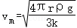
c、对雨滴进行分析，根据牛顿第二定律有
mg﹣kr²v²＝ma
解得：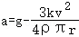
可知，同样速度情况下，半径越大的雨滴加速度越大，速度增加越快，且根据b的结论可知，半径越大的雨滴最大速度越大，所以下落同样高度，半径大的r₁先到达地面。
答：（1）该水滴落地时的速度v为20m/s；
（2）a、见解析；
b、雨滴下落趋近的最大速度v_{m}与半径r的关系式为；
c、半径大的r₁先到达地面。
七．力学单位制与单位制（共3小题）
24．（2023秋•大通县期末）2023年5月30日，神舟十六号飞船顺利发射，并与空间站完美对接。神舟十六号飞船总长8米，由推进舱、返回舱和轨道舱组成，总质量为7755千克，推进舱直径2.50米、长3.05米，尾部喷口直径2.8米，两侧有一对面积为2×7.5米的巨型太阳翼，里面装有四个引擎系统和燃料。下列说法正确的是（ ）
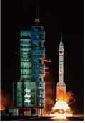
A．在研究神舟十六号飞船的运动时，必须以飞船中的宇航员为参考系
B．在研究空间站环绕地球转动时，不能将空间站看成质点
C．“千克”、“米”均为国际单位制基本单位
D．神舟十六号弃掉推进舱后，剩余部分惯性变大
【答案】C
【解答】解：A．因为参考系的选择是任意的，所以在研究飞船的运动时，可以选择飞船以外的物体为参考系。故A错误；
B．在研究空间站环绕地球转动时，空间站大小可以忽略，故可以将空间站看成质点。故B错误；
C．在国际单位制中“千克”、“米”均为基本单位。故C正确；
D．质量是惯性的唯一量度，惯性大小只与质量有关，质量越大、惯性越大，故神舟十六号弃掉推进舱后，质量减小，即剩余部分惯性变小。故D错误。
故选：C。
25．（2024•西城区校级模拟）近10年来我国大力发展空军和海军，新增舰船是除美国外其他国家的总和。无论是飞机还是战舰设计，都需要复杂的流体力学知识。当流体流动时，根据流动特征可以分成湍流和层流：如果流体质点的轨迹（一般说随初始空间坐标x、y、z随时间t而变）是有规则的光滑曲线（最简单的情形是直线），这种流动叫层流，此时流体分层流动，各层互不混合，没有这种性质的流动叫湍流。不同状态的流体动力学方程不一样。流体力学中用一个无量纲的数﹣﹣雷诺数Re（Reynoldsnumber），来表征流体的这一特征，一般情况下，雷诺数小的时候是层流，雷诺数大的时候是湍流。已知雷诺数由四个变量决定，流体的流速v、流体的密度ρ、特征长度d，黏性系数μ．请根据所学知识对雷诺数的表达式做出判断，以下表达式中可能正确的是：（已知黏性系数μ为流体中相距dx的两平行液层，由于内摩擦，使垂直于流动方向的液层间存在速度梯度，当速度梯度为1个单位，相邻层“单位”接触面S上所产生的黏滞力F（亦称内摩擦力）即黏性系数，以μ表示：μ＝/它的单位是Pa•s）（ ）
A．Re＝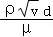 B．Re＝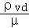 C．Re＝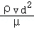 D．Re＝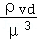
【答案】B
【解答】解：A、如果Re＝，其单位是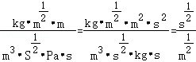，由于雷诺数是无量纲的量，故A错误；
B、如果Re＝，其单位是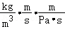＝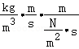＝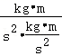＝1，由于雷诺数是无量纲的量，故B正确；
C、如果Re＝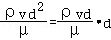，由B可知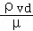＝1，d的单位是m，如果Re＝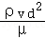＝m，则由于雷诺数是无量纲的量，故C错误；
D、如果Re＝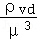，则其单位是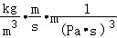＝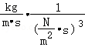＝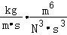＝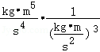＝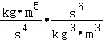＝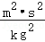，由于雷诺数是无量纲的量，故D错误。
故选：B。
26．（2022秋•泸县校级期末）（多选）下列说法中，正确的是（ ）
A．在力学单位制中，若采用m、kg、s为基本单位，力的单位是N
B．在力学单位制中，若采用cm、g、s作为基本单位，力的单位是N
C．牛顿是国际单位制中的一个基本单位
D．牛顿是力学单位制中采用国际单位的一个导出单位
【答案】AD
【解答】解：A、在力学单位制中，若采用m、kg、s为基本单位，力的单位也一定是国际单位制中的单位即为N，所以A正确，B错误；
C、牛顿是根据牛顿第二定律推导出来的单位，是导出单位，所以C错误，D正确；
故选：AD。
八．牛顿运动定律的应用—从受力确定运动情况（共3小题）
27．（2023秋•洪山区校级期中）如图所示，质量为1kg的木块（视为质点）被水平向左的力F压在竖直墙壁上，其压力F＝kx（k为常数，x为木块位移），木块从离地面高度5m处静止释放，到达地面时速度恰减为0。若木块与墙面之间的动摩擦因数0.2，重力加速度大小为10m/s²，则（ ）
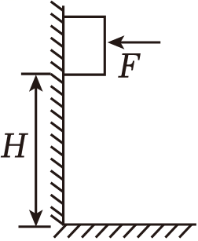
A．k＝4
B．k＝20
C．木块下滑过程中，在x＝1.25m处速度最大，且最大值为5m/s
D．木块下滑过程中，在x＝2.50m处速度最大，且最大值为10m/s
【答案】B
【解答】解：AB、弹力随位移均匀变化，根据动能定理有：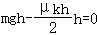，解得：k＝20N/m，故A错误，B正确；
CD、当重力与摩擦力相等时，木块加速度为0，速度最大，即μkx＝mg
解得：x＝2.50m
根据动能定理得
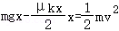
解得最大速度为：v＝5m/s，故CD错误。
故选：B。
28．（2023•和平区校级开学）如图所示，A、B两个物体相互接触，但并不黏合，放置在水平面上，水平面与物体间的摩擦力可忽略，已知两物体的质量m_{A}＝4kg，m_{B}＝6kg。从t＝0开始，推力F_{A}和拉力F_{B}分别作用于A、B上，F_{A}、F_{B}随时间的变化规律为F_{A}＝（8﹣2t）（N），F_{B}＝（2+2t）（N）。下列判断正确的（ ）
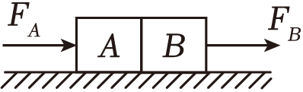
A．t＝0s时，物体A对物体B作用力的大小为2N
B．从t＝0开始，A、B两个物体分离的时间为1s
C．A、B分离之后，B做匀加速直线运动
D．8s时B物体的速度为14m/s
【答案】D
【解答】解：AB、A、B两物体分离之前整体所受的合力为：F＝F_{A}+F_{B}＝（8﹣2t+2+2t）N＝10N，合力恒定，由牛顿第二定律有：F＝（m_{A}+m_{B}）a，可得a＝1m/s²
t＝0时，F_{B}＝（2+2×0）N＝2N，设物体A对物体B作用力为F_{N}，对B物体利用牛顿第二定律有：F_{N}+F_{B}＝m_{B}a
代入数据可得：F_{N}＝4N
A、B两个物体分离瞬间，相互挤压的弹力为零，加速度相等，此时对物体B利用牛顿第二定律有：F_{B}＝m_{B}a
代入数据可得：t＝2s，故AB错误；
C、A、B分离之后，B的合力为F_{B}＝（2+2t）（N），合力增大，加速度增大，所以B做变加速直线运动，故C错误；
D、A、B两物体分离前合力恒定，加速度为1m/s²，则两物体分离时B的速度v₁＝at＝1×2m/s＝2m/s，分离后物体B的合力随时间均匀变化，在2s～8s内合力的冲量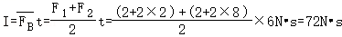，取向右为正方向，由动量定理有：I＝m_{B}v₂﹣m_{B}v₁
代入数据可得：v₂＝14m/s，故D正确。
故选：D。
29．（2023秋•市中区期末）如图所示，倾角θ＝37°的足够长斜面固定在水平桌面上。质量m_{A}＝0.2kg的物块A与质量m_{B}＝0.3kg的物块B，用细线绕过光滑定滑轮连接，物块A与定滑轮间的细线与斜面平行，用手（图中未画出）托着物块B，使其与定滑轮间的细线竖直。将物块B由静止释放，竖直下落t＝1.0s时，细线突然断开。已知物块A与斜面间的动摩擦因数μ＝0.5，取重力加速度g＝10m/s²，sin37°＝0.6，cos37°＝0.8。求：
（1）细线断开前，其拉力的大小；
（2）物块A沿斜面向上运动的距离。
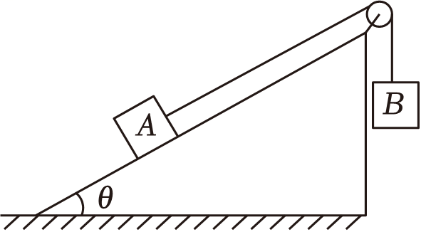
【答案】（1）细线断开前，其拉力的大小为2.4N；
（2）物块A沿斜面向上运动的距离为1.2m。
【解答】解：（1）细线断开前，设细线的拉力大小为F，加速度大小为a。根据牛顿第二定律得
对物块A，有
F﹣m_{A}gsin37°﹣μm_{A}gcos37°＝m_{A}a
对物块B，有
m_{B}g﹣F＝m_{B}a
解得：F＝2.4N
（2）设细线断开时，物块A的速度大小为v，则v＝at
设细线断开前A运动的位移为x₁，则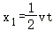
细线断开后，设物块A加速度大小为a′，由牛顿第二定律有
m_{A}gsin37°+μm_{A}gcos37°＝m_{A}a′
设继续向上运动的位移为x₂，则v²＝2a′x₂
故物块A沿斜面向上运动的总位移为
x＝x₁+x₂
联立解得：x＝1.2m
答：（1）细线断开前，其拉力的大小为2.4N；
（2）物块A沿斜面向上运动的距离为1.2m。
九．超重与失重的概念、特点和判断（共3小题）
30．（2022秋•酒泉期末）如图所示，质量为m的小球A用弹簧测力计和细线悬挂，悬点分别为B点和C点，BA和CA与水平方向的夹角均为θ＝53°，不计弹簧测力计及细线的重力，重力加速度为g，球对弹簧测力计的拉力在弹簧测力计的测量范围内，sin53°＝0.8，cos53°＝0.6，则（ ）
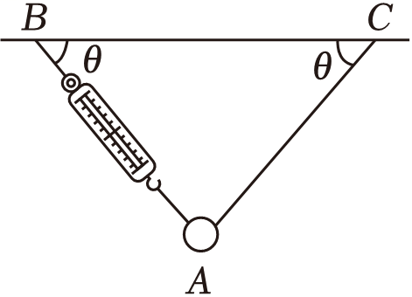
A．弹簧测力计的示数为F＝mg
B．剪断细线的一瞬间，弹簧测力计的示数变大
C．剪断细线的一瞬间，小球A处于超重状态
D．剪断细线的一瞬间，小球A的加速度大小为g
【答案】D
【解答】解：AD、根据力的平衡2Fcos37°＝mg
解得F＝，剪断细线的瞬间，弹簧弹力不变，根据牛顿第二定律可知F＝ma解得a＝，故A错误，D正确；
B、剪断细线的一瞬间，弹簧弹力的示数不变，故B错误；
C、剪断细线的一瞬间，小球A有向下的分加速度，处于失重状态，故C错误；
故选：D。
31．（2023秋•石家庄期末）如图甲所示，质量为m＝2kg的物块挂在弹簧秤的下端，在弹簧秤的拉力作用下沿竖直方向从静止开始做直线运动。取竖直向上为正方向，物块的加速度随时间的变化关系如图乙所示，弹簧秤始终在弹性限度内。重力加速度g＝10m/s²。下列说法正确的是（ ）
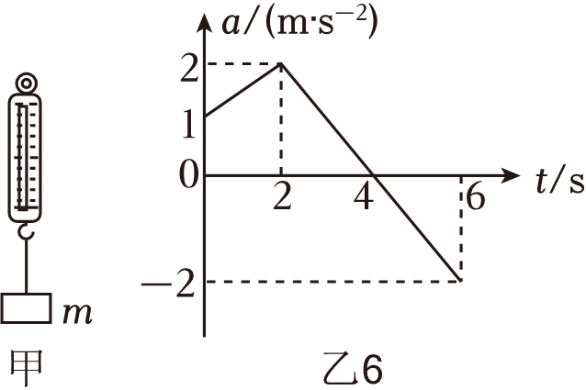
A．0～4s内物块先超重后失重，弹簧秤的示数先增大后减小
B．2s～6s内物块先超重后失重，速度变化量为零
C．0～6s内物块先失重后超重，6s时物块的运动方向向下
D．弹簧秤在2s末和6s末的示数相同，物块在2s末和6s末速度等大反向
【答案】B
【解答】解：A、由题图可知，在0～4s，加速度为正值，方向向上，对物块，由牛顿第二定律得
F﹣mg＝ma
得F＝mg+ma，可知视重F大于物块的实际重力mg，物块一直处于超重状态。因加速度先增大后减小，所以弹簧秤的示数先增大后减小，故A错误；
B、2s～4s，加速度为正值，方向向上，物块处于超重状态。4s～6s，加速度为负值，方向向下，物块处于失重状态。根据a﹣t图像与时间轴所围图形的面积表示速度变化量，t轴上方面积为正值，t轴下方面积为负值，则2s～6s，图像中图线下的“面积”代数和为零，速度变化量为零，即2s～6s内物块先超重后失重，速度变化量为零，故B正确；
C、0～6s内物块先超重后失重。设2s末速度为v₂
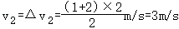
2s～4s物块竖直向上做加速度逐渐减小的变加速直线运动，弹簧秤的示数逐渐减小，4s时物块速度最大，为
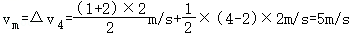
4s～6s，物块向上做加速度向下逐渐增大的变减速直线运动，速度变化量为
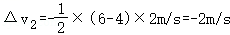
6s时物块的速度为
v₆＝Δv₄+Δv₂＝5m/s﹣2m/s＝3m/s，速度方向沿正方向，故C错误；
D、由上分析知：F＝mg+ma，又2s和6s两时刻加速度分别为2m/s²和﹣2m/s²，可知弹簧秤在2s末和6s末的示数不相同。根据a﹣t图像的“面积”表示速度的变化量，可知物块在2s～6s速度变化量为零，所以v₂＝v₆，即物块在2s末和6s末速度等大同向，故D错误。
故选：B。
32．（2023秋•海淀区期中）（多选）某同学设计制作了一个“竖直加速度测量仪”，其结构如图所示。一根轻弹簧上端固定，在弹簧旁沿弹簧长度方向固定一根直尺，弹簧下端挂一个质量m＝0.10kg的重物，重物静止时弹簧的伸长量x₀＝5.00cm，指针指在O点。已知图中OM＝ON＝1.00cm，规定竖直向下为正方向，取重力加速度g＝10m/s²。下列说法正确的是（ ）
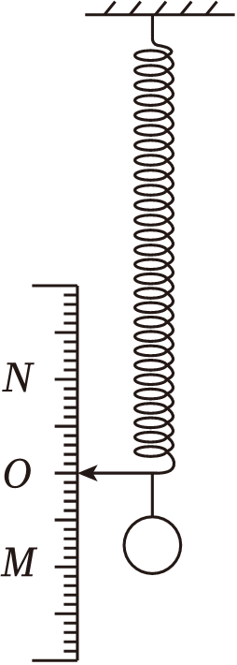
A．若指针指在OM之间某点时，被测物体处于失重状态
B．若指针指在ON之间某点时，被测物体可能在减速上升
C．M点应标记的加速度值为﹣2.0m/s²
D．该测量仪上的刻度所对应加速度的值是均匀的
【答案】BCD
【解答】解：A、指针指在O点时，弹簧的弹力等于被测物体的重力。若指针指在OM之间某点时，弹簧的弹力大于被测物体的重力，被测物体的合力向上，加速度向上，处于超重状态，故A错误；
B、若指针指在ON之间某点时，弹簧的弹力小于被测物体的重力，被测物体的合力向下，加速度向下，处于失重状态，被测物体可能在减速上升，故B正确；
C、重物静止时，根据胡克定律得 mg＝kx₀
当指针指在M点时，由牛顿第二定律得：mg﹣k（x₀+OM）＝ma_{M}
其中x₀＝5.00cm＝0.05m，OM＝1.00cm＝0.01m，联立解得：a_{M}＝﹣2.0m/s²，故C正确；
D、当指针指在O点下方距离O点x处时，由牛顿第二定律得：mg﹣k（x₀+x）＝ma，结合mg＝kx₀，可得a＝﹣，a与x成正比，所以该测量仪上的刻度所对应加速度的值是均匀的，故D正确。
故选：BCD。
十．根据超重或失重状态计算物体的运动情况（共2小题）
33．（2023春•市北区校级期末）如图所示，弯折杆ABCD的D端接一个小球杆和球的总质量为m，一小环套在杆AB段上用绳吊着，恰好能一起以加速度a竖直向上做匀加速运动，杆AB段与水平方向的夹角为θ，则（ ）
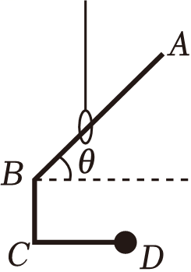
A．杆对环的压力为 mgsinθ+masinθ
B．环与杆的摩擦力为 mgcosθ+mαcosθ
C．环对杆和球的作用力为mg+ma
D．杆和球处于失重状态
【答案】C
【解答】解：AB、弯折杆处于匀加速状态，受到重力、圆环的支持力以及摩擦力的摩擦力作用，如图所示：
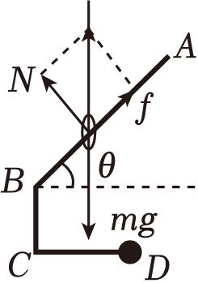
沿BA方向：f﹣mgsinθ＝masinθ，则f＝mgsinθ+masinθ
垂直BA方向：F_{N}﹣mgcosθ＝macosθ，则F_{N}＝mgcosθ+macosθ，故AB错误；
C、环对杆和球的作用力为支持力和摩擦力的合力，由牛顿第二定律得：F_{Nf}﹣mg＝ma，则F_{Nf}＝mg+ma，故C正确；
D、杆和球的加速度竖直向上，则处于超重状态，故D错误。
故选：C。
34．（2022秋•静安区校级期末）（多选）电梯的顶部挂一个弹簧秤，秤下端挂了一个质量为1kg的重物，电梯匀速直线运动时，弹簧秤的示数为10N，在某时刻电梯中的人观察到弹簧秤的示数变为12N．关于电梯的运动（如图所示），以下说法正确的是（g取10m/s²）（ ）
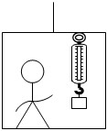
A．电梯可能向上加速运动，加速度大小为2m/s²
B．电梯可能向下加速运动，加速度大小为4m/s²
C．电梯可能向上减速运动，加速度大小为4m/s²
D．电梯可能向下减速运动，加速度大小为2m/s²
【答案】AD
【解答】解：电梯匀速直线运动时，弹簧秤的示数为10N，知重物的重力等于10N；
在某时刻电梯中的人观察到弹簧秤的示数变为12N，对重物有：F﹣mg＝ma，解得a＝2m/s²，方向竖直向上；
则电梯的加速度大小为2m/s²，方向竖直向上，电梯可能向上做加速运动，也可能向下做减速运动。故A正确，B错误，C错误，D正确；
故选：AD。
十一．物体在光滑斜面上的运动（共3小题）
35．（2019秋•浦东新区期末）如图所示，小球沿不同倾角θ的光滑斜面滑下，小球的加速度a及对斜面的压力N与各自最大值的比值y随θ变化的图象分别对应y﹣θ图中的（ ）
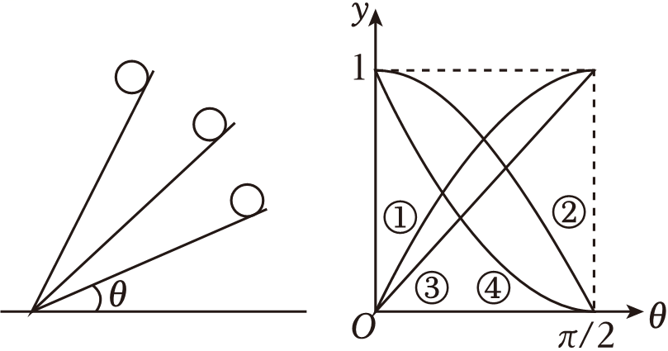
A．①和② B．①和④ C．②和③ D．③和④
【答案】A
【解答】解：对小球进行受力分析，则根据牛顿第二定律得：a＝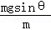＝gsinθ，
当θ＝90°时加速度最大为g，则比值为：y＝＝sinθ，随着θ的增大，y增大，对应①；
支持力N＝mgcosθ，支持力的最大值为mg，则有：y＝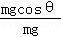＝cosθ，随着θ的增大，y减小，对应②，故A正确，BCD错误。
故选：A。
36．（2022秋•南关区校级期末）（多选）如图所示，一质量M＝3kg、倾角为α＝45°的斜面体放在光滑水平地面上，斜面体上有一质量为m＝1kg的光滑楔形物体．用一水平向左的恒力F作用在斜面体上，系统恰好保持相对静止地向左运动．重力加速度g＝10m/s²，下列判断正确的是（ ）
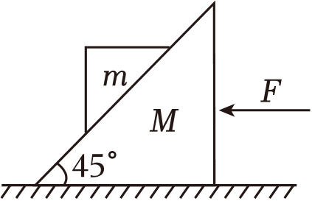
A．系统做匀速直线运动
B．F＝40N
C．斜面体对楔形物体的作用力F_{N}＝5N
D．增大力F，楔形物体将相对斜面体沿斜面向上运动
【答案】BD
【解答】解：A、系统在水平方向只受推力F作用，所以系统向左做匀加速直线运动，故A错误；
B、对m受力分析，受到重力以及斜面的支持力作用，合力向左，根据牛顿第二定律得：
F_{N}cos45°＝mg，
mgtan45°＝ma，
解得：F_{N}＝10N，a＝10m/s²
对整体，根据牛顿第二定律得：F＝（M+m）a＝（3+1）×10＝40N，故B正确，C错误；
D、增大力F，则M在水平方向的加速度增大，斜面体对楔形物体的支持力也增大，则支持力在竖直方向的分量大于重力，有向上的加速度，即楔形物体将相对斜面体沿斜面向上运动，故D正确。
故选：BD。
37．（2022春•顺庆区校级期中）如图所示，从A点以v₀＝4m/s的水平速度抛出一质量m＝1kg的小物块（可视为质点），当物块运动至B点时，恰好沿切线方向进入固定在地面上的光滑圆弧轨道BC，其中轨道C端切线水平。小物块通过圆弧轨道后以6m/s的速度滑上与C点等高、静止在粗糙水平面的长木板M上。已知长木板的质量M＝2kg，物块与长木板之间的动摩擦因数μ₁＝0.5，长木板与地面间的动摩擦因数μ₂＝0.1，OB与竖直方向OC间的夹角θ＝37°，取g＝10m/s²，sin37°＝0.6，cos37°＝0.8，则：
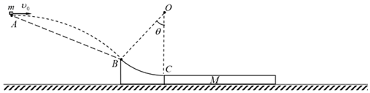
（1）求小物块运动至B点时的速度；
（2）若在AB间搭一斜面（长虚线所示），求小物块平抛后多久离斜面最远？
（3）若小物块恰好不滑出长木板，求此情景中自小物块滑上长木板起、到它们最终都停下来的全过程中，它们之间的摩擦力做功的代数和？
【答案】见试题解答内容
【解答】解：（1）分解物块到达B点的速度v_{B}，得：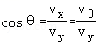
变形得：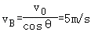
过B点时的速度方向与水平方向成37°。
（2）设斜面倾角为α、平抛飞行总时间为t₀，平抛后经过t₁时距斜面最远
则有：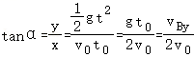
综合（1）问得：v_{By}＝3m/s，故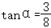
分析得知当速度与斜面平行时距斜面最远，则：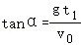
解得：t₁＝0.15s
（3）因μ₁mg＝5N＞μ₂（M+m）g＝3N，故木板将在地面上滑行，则
对小物块有：μ₁mg＝ma₁，得：
对长木板有：μ₂（M+m）g＝Ma₂，得：
设它们经过时间t，共速v_{共}，则有：v_{共}＝v_{C}﹣a₁t＝a₂t
解得：t＝1s，v_{共}＝1m/s
则对小物块在相对滑动有：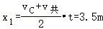，故有：W₁＝﹣μ₁mgx₁
解得 W₁＝﹣17.5J
则对长木板在相对滑动有：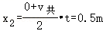，故有：W₂＝μ₁mgx₂
解得：W₁＝2.5J
共速后，假设它们一起减速运动，对系统有：μ₂（M+m）g＝（M+m）a_{共}，
得：
则它们间的摩擦力f＝ma_{共}＜μ₁mg，所以假设成立，之后它们相对静止一起滑行至停下，此过程中它们间的静摩擦力对堆放做功一定大小相等、一正一负，代数和为零。
综上所述，自小物块滑上长木板起，到它们最终停下来的全过程中，它们之间的摩擦力做功的代数和为：W_{总}＝W₁+W₂＝﹣15J
答：（1）小物块运动至B点时的速度是5m/s，与水平方向夹角37°。
（2）小物块平抛后0.15s 离斜面最远。
（3）它们之间的摩擦力做功的代数和是﹣15J。
十二．物体在粗糙斜面上的运动（共3小题）
38．（2023•江汉区开学）滑块以一定的初速度沿倾角为θ，动摩擦因数为μ的粗糙斜面从底端上滑，经时间t_{甲}到达最高点A后，再经时间t_{乙}返回到底端．利用频闪仪分别对上滑和下滑过程进行拍摄，频闪照片示意图如图所示。对比甲、乙两图，下列说法正确的是（ ）
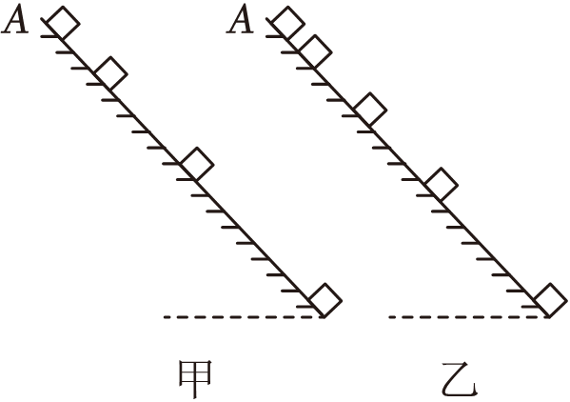
A．甲、乙图中，滑块运动时间之比为t_{甲}：t_{乙}＝4：3
B．甲、乙图中，滑块运动加速度之比为a_{甲}：a_{乙}＝4：3
C．由甲、乙两图可知，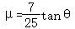
D．甲、乙图中，滑块经过和时间内摩擦力做的功之比为4：3
【答案】C
【解答】解：A、设频闪仪的照相周期为T。由图可知两滑块的运动时间分别为：t_{甲}＝3T，t_{乙}＝4T，所以甲、乙图中，滑块运动时间之比为t_{甲}：t_{乙}＝3T：4T＝3：4，故A错误；
B、根据逆向思维，结合匀变速直线运动的位移—时间公式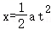可知，甲、乙图中，位移大小相等，滑块运动加速度之比为，故B错误；
C、甲图中，根据牛顿第二定律得：mgsinθ+μmgcosθ＝ma_{甲}
乙图中，根据牛顿第二定律得：mgsinθ﹣μmgcosθ＝ma_{乙}
结合a_{甲}：a_{乙}＝16：9，联立解得：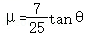，故C正确；
D、设斜面的长度为L，根据匀变速直线运动规律可得，甲图中滑块经过时间内通过的位移大小为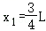，乙图中滑块经过时间内通过的位移大小为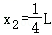，所以甲、乙图中，滑块经过和时间内摩擦力做的功之比为W_{f甲}：W_{f乙}＝﹣fx₁：﹣fx₂＝x₁：x₂＝3：1，故D错误。
故选：C。
39．（2024秋•贺兰县校级月考）（多选）如图甲所示，一个物块沿倾角θ＝37°的斜面向下加速运动，物块经过斜面上P点时开始计时，物块运动的速度大小为v，运动的时间为t，其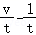图像如图乙所示，重力加速度g＝10m/s²，sin37°＝0.6，cos37°＝0.8，则下列说法正确的是（ ）
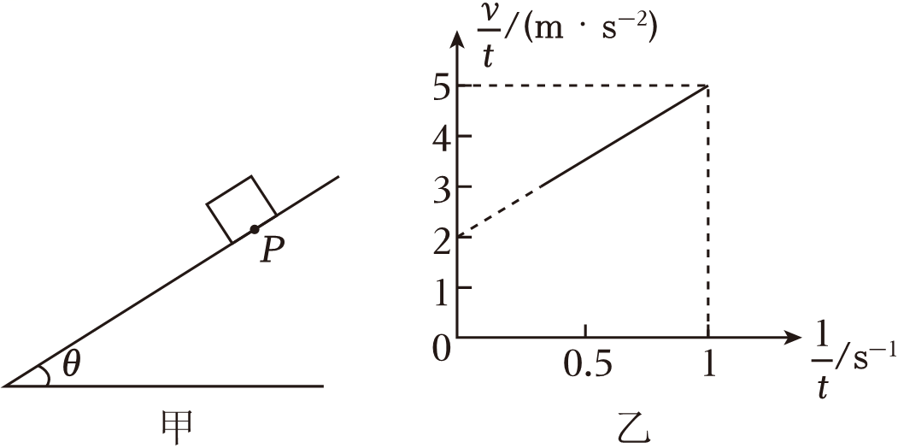
A．物块经过P点时的速度大小为2m/s
B．物块经过P点时的速度大小为3m/s
C．物块与斜面间的动摩擦因数为0.4
D．物块与斜面间的动摩擦因数为0.5
【答案】BD
【解答】解：AB、由公式v＝v₀+at得
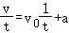
结合图像可知，物块运动的加速度等于纵轴截距，即
a＝2m/s²
初速度即物块经过P点时的速度等于图像的斜率，为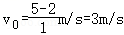，故A错误，B正确；
CD、由牛顿第二定律得
mgsin37°﹣μmgcos37°＝ma
则得
a＝gsin37°﹣μgcos37°
解得
μ＝0.5，故C错误，D正确；
故选：BD。
40．（2022秋•北海期末）如图甲所示，一足够长的粗糙斜面体倾角为α＝37°，质量为m＝1kg的物体由斜面体上的O点开始以一定的初速度v₀沿斜面体向上运动，同时在物体上施加一沿斜面体向下的恒力F，此时刻计为t＝0时刻，1.6s末将恒力F撤走，物体始终在斜面上，物体的速度随时间变化的规律如图乙所示。重力加速度取g＝10m/s²，物体可视为质点。求：
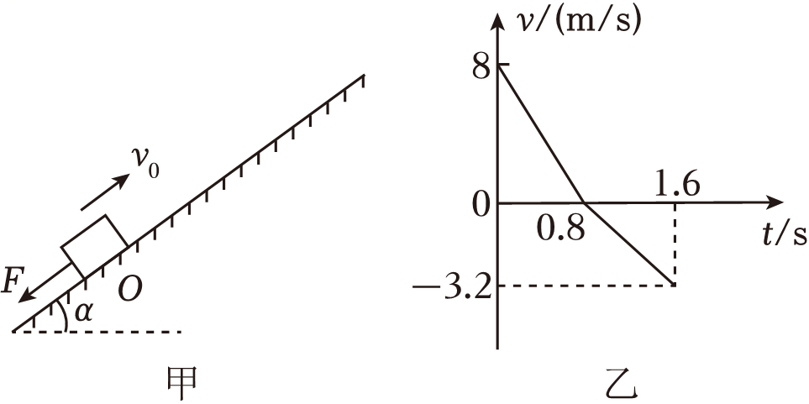
（1）恒力F和物体与斜面体之间的动摩擦因数μ的大小；
（2）t＝2.0s时物体到O点的距离x₀。
【答案】（1）恒力F为1N，物体与斜面体之间的动摩擦因数μ的大小为；
（2）t＝2.0s时物体到O点的距离x₀为0.4m。
【解答】解：（1）由图乙可知0～0.8s内，加速度大小为：a₁＝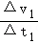＝m/s²＝10m/s²
由牛顿第二定律得：F+mgsin37°+μmgcos37°＝ma₁
0.8～1.6s内，加速度大小为：a₂＝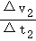＝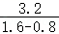m/s²＝4m/s²
根据牛顿第二定律得：F+mgsin37°﹣μmgcos37°＝ma₂
联立解得：F＝1N，μ＝
（2）0～0.8s内物体上滑位移为：x₁＝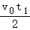＝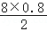m＝3.2m
从0.8s～1.6s内物体从最高点下滑距离为：x₂＝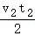＝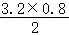m＝1.28m
设1.6s后物体的加速度大小为a₃，由牛顿第二定律得：mgsin37°﹣μmgcos37°＝ma₃
代入数据解得：a₃＝3m/s²
1.6s～2.0s位移大小为：x₃＝v₂t′+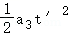＝（3.2×0.4+×3×0.4²）m＝1.52m
t＝2.0s时物体到O点的距离为：x₀＝x₁﹣（x₂+x₃）＝3.2m+（1.28m+1.52m）＝0.4m
答：（1）恒力F为1N，物体与斜面体之间的动摩擦因数μ的大小为；
（2）t＝2.0s时物体到O点的距离x₀为0.4m。
十三．牛顿第二定律的临界问题（共2小题）
41．（多选）质量为M的光滑圆槽放在光滑水平面上，一水平恒力F作用在其上促使质量为m的小球静止在圆槽上，如图所示，则（ ）
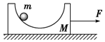
A．小球对圆槽的压力为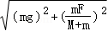
B．小球对圆槽的压力为
C．水平恒力F变大后，如果小球仍静止在圆槽上，小球对圆槽的压力增加
D．水平恒力F变大后，如果小球仍静止在圆槽上，小球对圆槽的压力减小
【答案】AC
【解答】解：AB、以M、m组成的系统为研究对象，由牛顿第二定律得：a＝
对小球，由牛顿第二定律得，小球受到圆槽的支持力为：N＝＝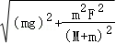
由牛顿第三定律可知，小球对圆槽的压力为N′＝N＝，故A正确，B错误。
CD、由压力的表达式知，F增大后，如果小球仍静止在圆槽上，小球对圆槽的压力增加，故CD错误；
故选：AC。
42．（2022秋•市中区校级月考）（多选）如图所示，倾角θ＝30°的光滑斜面固定在水平地面上，质量均为m的物块A和物块B并排放在斜面上，与斜面垂直的挡板P固定在斜面底端，轻弹簧一端固定在挡板上，另一端与物块A连接，物块A、B（物块A、B不相连）处于静止状态。现用一沿斜面向上的外力F_{T}拉物块B，使物块A、B一起沿斜面向上以加速度a做匀加速直线运动。已知重力加速度为g，弹簧的劲度系数为k，不计空气阻力，则下列说法正确的是（ ）
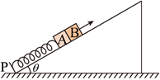
A．外力F_{T}的最大值为mg+ma
B．外力F_{T}的最大值为mg+ma
C．从外力F_{T}作用在物块B上到物块A、B分离的时间为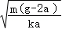
D．从外力F_{T}作用在物块B上到物块A、B分离的时间为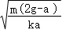
【答案】AC
【解答】解：AB、在A、B分离前，整体受力分析，由牛顿第二定律得：F_{T}+F_{弹}﹣2mgsinθ＝2ma
当A、B恰好分离时它们之间的弹力为零，此时F_{弹}最小，对A受力分析，由牛顿第二定律得：F_{弹min}＝ma+mgsinθ
可得外力F_{T}的最大值为：F_{Tmax}＝2ma+2mgsinθ﹣F_{弹min}＝ma+mg，故A正确，B错误；
CD、当A、B静止，弹簧压缩量为：x₁＝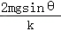
当A、B分离时，对A受力分析可得：kx₂﹣mgxinθ＝ma
弹簧长度的改变量为：Δx＝x₁﹣x₂
由运动学公式得：Δx＝at²
联立解得：t＝，故C正确，D错误。
故选：AC。
十四．等时圆模型（共2小题）
43．（2014•团风县校级模拟）如图所示，oa、ob、oc是竖直面内三根固定的光滑细杆，O、a、b、c、d位于同一圆周上，d点为圆周的最高点，c点为最低点．每根杆上都套着一个小滑环（图中未画出），三个滑环都从o点无初速释放，用t₁、t₂、t₃依次表示滑环到达a、b、c所用的时间，则（ ）
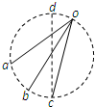
A．t₁＝t₂＝t₃ B．t₃＞t₁＞t₂ C．t₁＜t₂＜t₃ D．t₁＞t₂＞t₃
【答案】D
【解答】解：以O点为最高点，取合适的竖直直径oe作等时圆，交ob于b，如图所示，显然o到f、b、g、e才是等时的，比较图示位移oa＞of，oc＜og，故推得t₁＞t₂＞t₃，
选项ABC错误，D正确。
故选：D。
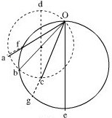
44．如图所示，在竖直面内有一圆，圆内OD为水平线，圆周上有三根互成30°的光滑杆OA、OB、OC，每根杆上套着一个小球（图中未画出）。现让一小球分别沿三根杆顶端无初速下滑到O所用的时间分别为t_{A}、t_{B}、t_{C}，则三者排大小为？
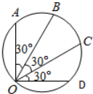
【答案】见试题解答内容
【解答】解：以O点为最低点，取合适的竖直直径OB作等时圆，交OC于N，延长OA交等时圆与M点，如图所示，显然M、B、N到达O的时间是相等的，比较图示位移OM＞OA，ON＜OC，故推得：t_{C}＞t_{B}＞t_{A}，
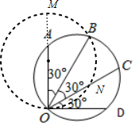
答：t_{A}、t_{B}、t_{C}三者排大小关系为t_{C}＞t_{B}＞t_{A}。
十五．连接体模型（共3小题）
45．（2023秋•沙河口区校级月考）如图所示，长方体物块质量为M，静止在水平地面上，上部固定一轻滑轮，跨过定滑轮的轻绳连接质量为m₁和m₂的两物体，连接m₁的细绳水平、m₂恰好与M的侧壁相接触。现对M施加水平向右的推力F。使得三物体不存在相对运动，不考虑一切摩擦，则推力F及绳子中拉力T的大小为（ ）
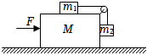
A．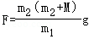，T＝m₂g
B．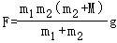，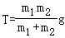
C．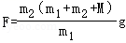，T＝m₂g
D．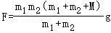，
【答案】C
【解答】解：设三物体运动的加速度为a，以三个物体组成的整体为研究对象，根据牛顿第二定律得
F＝（m₁+m₂+M）a
以m₁为研究对象，根据牛顿第二定律得
T＝m₁a
以m₂为研究对象，竖直方向根据受力平衡得
T＝m₂g
联立解得
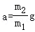，，故ABD错误，C正确。
故选：C。
46．（2023秋•泉州月考）（多选）如图所示，水平面上O点左侧光滑，O点右侧粗糙。有8个质量均为m的完全相同的小滑块（可视为质点），用轻质细杆相连，相邻小滑块间的距离为L，滑块1恰好位于O点左侧，滑块2、3……依次沿直线水平向左排开。现将水平恒力F作用于滑块1上，当第3个小滑块完全进入粗糙地带后到第4个小滑块进入粗糙地带前，小滑块做匀速直线运动，已知重力加速度为g，下列说法正确的是（ ）
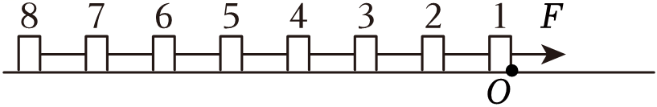
A．当第1个小滑块刚完全进入粗糙地带后的瞬间，第7、8小滑块之间轻杆的弹力大小为
B．当第1个小滑块刚完全进入粗糙地带后的瞬间，第7、8小滑块之间轻杆的弹力大小为
C．当第4个小滑块刚完全进入粗糙地带后的瞬间，第6、7小滑块之间轻杆的弹力大小为
D．当第4个小滑块刚完全进入粗糙地带后的瞬间，第6、7小滑块之间轻杆的弹力大小为
【答案】BD
【解答】解：AB、设每个滑块进入粗糙地段时所受的摩擦力为f。当第3个小滑块完全进入粗糙地带后到第4个小滑块进入粗糙地带前，小滑块做匀速直线运动，对8个小滑块整体，根据平衡条件可得
F＝3f
当第1个小滑块刚进入粗糙地带时，整体的加速度为
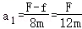
对第8个小滑块，根据牛顿第二定律可得，第7、8小滑块之间轻杆的弹力大小为
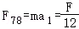，故A错误，B正确；
CD、当第4个小滑块刚进入粗糙地带时，整体的加速度为
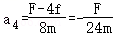
第6、7小滑块之间轻杆的弹力为
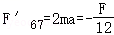，弹力大小为，故C错误，D正确。
故选：BD。
47．（2023秋•雨花区校级月考）如图，弹性绳一端系于A点，绕过固定在B处的光滑小滑轮，另一端与套在粗糙竖直固定杆M处的小球相连，ABM在同一水平线上，AB＝BM＝L，弹性绳原长恰好等于AB间距，质量为m的小球从M点由静止释放向下运动，球与杆间的动摩擦因数为μ，弹性绳的劲度系数为k，始终遵循胡克定律，重力加速度为g。
（1）当小球向下运动经过N点（速度不为0）时，∠MBN＝60°，求小球受到的摩擦力F_{f}大小；
（2）小球向下运动的过程中，位移为x时加速度大小为a，求a与x的关系（x作为自变量）。
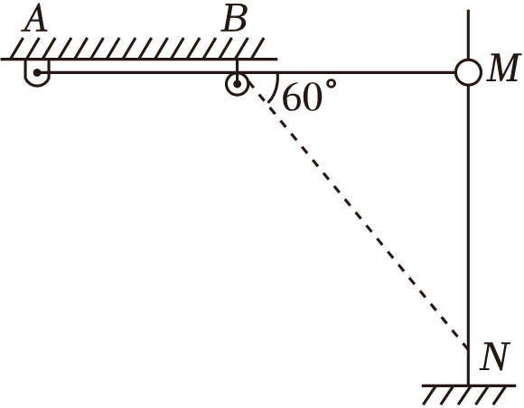
【答案】（1）当小球向下运动经过N点（速度不为0）时，∠MBN＝60°，小球受到的摩擦力F_{f}大小为μkL；
（2）小球向下运动的过程中，位移为x时加速度大小为a，a与x的关系（x作为自变量）为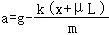。
【解答】解：（1）当小球向下运动经过N点时，对小球受力分析，如图：
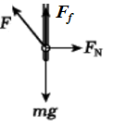
根据胡克定律，弹性绳中此时弹力为：
F＝kΔx，其中：Δx＝|BN|，
此时小球在水平方向上合力为0，则有：
Fcos60°＝F_{N}，
则滑动摩擦力为：
F_{f}＝μF_{N}，
解得：
F_{f}＝μkL；
（2）设小球在向下运动过程中，位移为x时小球处于C点，BC与竖直方向夹角为θ，如图，对小球受力分析，正交分解：
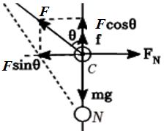
则弹性绳中张力为：
F＝kΔx，其中：Δx＝|BC|，|BC|sinθ＝|BM|＝L，
在水平方向上，小球合力为0，则有：
Fsinθ＝F_{N}，
小球在竖直方向上，根据牛顿第二定律有
mg﹣Fcosθ﹣f＝ma，
小球所受滑动摩擦力为：
f＝μF_{N}，
解得：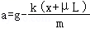；
答：（1）当小球向下运动经过N点（速度不为0）时，∠MBN＝60°，小球受到的摩擦力F_{f}大小为μkL；
（2）小球向下运动的过程中，位移为x时加速度大小为a，a与x的关系（x作为自变量）为。
十六．水平传送带模型（共2小题）
48．（2024•甘肃二模）如图甲所示，MN是一段倾角为θ＝30°的传送带，一个可以看作质点，质量为m＝1kg的物块，以沿传动带向下的速度v₀＝4m/s从M点开始沿传送带运动。物块运动过程的部分v﹣t图像如图乙所示，取g＝10m/s²，则（ ）
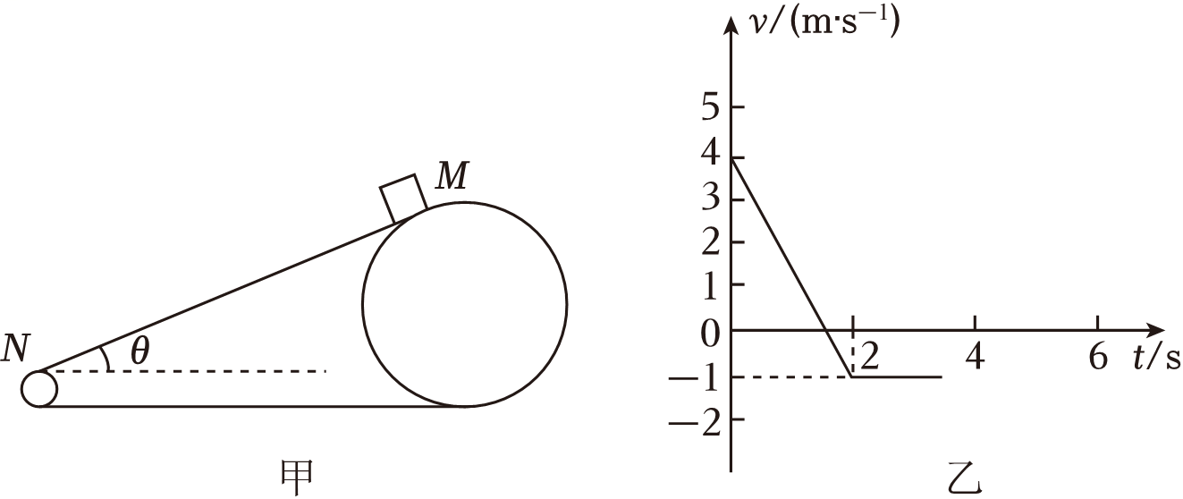
A．物块最终从传送带N点离开
B．物块将在4.8s时回到原处
C．物块与传送带之间的摩擦因数为
D．传送带的速度v＝1m/s，方向沿斜面向下
【答案】C
【解答】解：AD、从图像可知，物体沿传送带减速下滑，速度减为零后反向向上沿传送带加速运动，最终的速度大小为1m/s，故不会从N点离开，同时可知传送带斜向上运动，速度大小为1m/s，故AD错误；
C、v—t图像中斜率表示物体的加速度，则物块沿传送带下滑时的加速度：a＝＝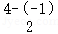m/s²＝2.5m/s²
根据牛顿第二定律有：μmgcosθ﹣mgsinθ＝ma
代入已知数据得：μ＝，故C正确；
B、v—t图像中，图线与时间轴围成的面积表示位移，由图可知，t₁＝s时，物块的速度为0，之后物块沿传送带向上运动，故物块沿传送带向下运动的位移为：x₁＝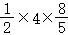m＝m
t₁＝s到t₂＝2s时，物块沿传送带向上加速运动的位移为：x₂＝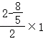m＝m
物块沿传送带向上匀速运动的时间为：t_{匀}＝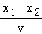＝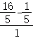s＝3s
所以物块回到原处的时间：t＝t₂+t_{匀}＝3s+2s＝5s，故B错误。
故选：C。
49．（2023秋•泉州月考）如图所示，足够长的传送带以速度v₀＝8m/s顺时针匀速转动，表面粗糙，传送带的右端有一固定的斜面，斜面底端B与传送带光滑连接。现将一质量m＝1kg的小滑块从距离B点s₀＝10m的A处轻轻无初速放上传送带，已知小滑块与传送带间的动摩擦因数为μ₁＝0.4，斜面倾角θ＝37°，斜面足够长，滑块与斜面的动摩擦因数μ₂＝0.45，重力加速度g＝10m/s²，sin37°＝0.6，cos37°＝0.8。求：
（1）小滑块刚放到传送带上时的加速度大小；
（2）小滑块第一次从A端到B端所用的时间；
（3）小滑块第二次冲上斜面后能够到达的最高点P距B点的距离L。（L保留两位有效数字）
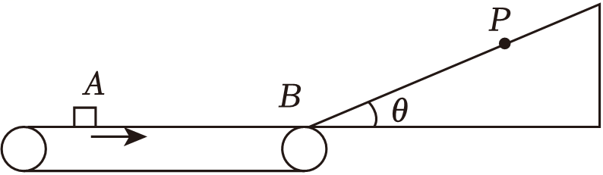
【答案】（1）小滑块刚放到传送带上时的加速度大小为4m/s²；
（2）小滑块第一次从A端到B端所用的时间为2.25s；
（3）小滑块第二次冲上斜面后能够到达的最高点P距B点的距离L为0.83m。
【解答】解：（1）小滑块刚放到传送带上时，设加速度为a₁，则根据牛顿第二定律得
μ₁mg＝ma₁
解得
（2）小滑块从开始到与传送带速度相同前，做匀加速运动，根据v₀＝a₁t₁可得
t₁＝＝s＝2s
根据可得匀加速运动的位移为
x₁＝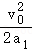＝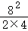m＝8m
速度相同后小滑块距B点的距离为
x₂＝s₀﹣x₁＝10m﹣8m＝2m
小滑块从速度与传送带相同到B点做匀速运动，根据x₂＝v₀t₂可得匀速运动用时为
t₂＝＝s＝0.25s
则小滑块第一次从A端到B端所用的总时间为
t＝t₁+t₂＝2s+0.25s＝2.25s
（3）小滑块滑上斜面时做减速运动，设加速度大小为a₂，由牛顿第二运动定律得
mgsinθ+μ₂mgcosθ＝ma₂
由运动学公式有
联立解得
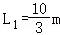
由于
tanθ＝0.75＞μ₂＝0.45
所以小滑块到达最高点后会向下加速运动，由牛顿第二运动定律得
mgsinθ﹣μ₂mgcosθ＝ma₃
设返回斜面底端B点时速度为v_{B}，由运动学公式有
从B点继续向左减速到零，走过位移大小为x₃，则有
再向右加速到B点时速度为v′_{B}，有
联立解得
v′_{B}＝4m/s
小滑块以v′_{B}第二次冲到斜面最高点，有
解得
L≈0.83m
答：（1）小滑块刚放到传送带上时的加速度大小为4m/s²；
（2）小滑块第一次从A端到B端所用的时间为2.25s；
（3）小滑块第二次冲上斜面后能够到达的最高点P距B点的距离L为0.83m。
十七．倾斜传送带模型（共2小题）
50．（2024秋•兴庆区校级月考）（多选）某传送装置如图所示，一长度L_{PQ}＝3.2m的传送带倾斜放置，与水平面的夹角为θ，以v₀＝2m/s的恒定速度逆时针转动。将一质量m＝1kg的物体无初速度地放在传送带的顶端P，经时间t₁＝0.2s，物体的速度达到2m/s，此后再经过t₂＝1.0s时间，物体运动到传动带的底端Q。已知重力加速度g＝10m/s²，物体可视为质点。下列判断正确的是（ ）
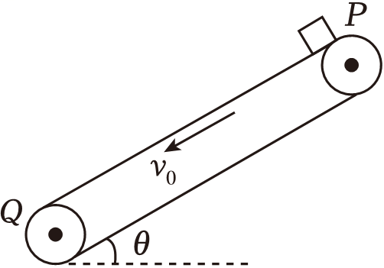
A．物体运动到传送带的底端Q点时的速度大小是2m/s
B．传送带与物体间的动摩擦因数μ＝0.5
C．传送带与水平面的夹角θ＝53°
D．物体由P运动到Q的过程中，物体相对于传送带的位移大小为0.8m
【答案】BD
【解答】解：ABC、物体无初速度地放在传送带后，在与传送带共速之前物体相对传送带上滑，所受滑动摩擦力沿传送带向下，根据牛顿第二定律得：
mgsinθ+μmgcosθ＝ma₁
由题意可得：a₁＝＝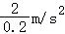＝10m/s²
达到共速的过程物体的位移大小为：x₁＝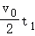＝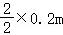＝0.2m
共速时物体距离传送带底端的距离为：L₁＝L_{PQ}﹣x₁＝3.2m﹣0.2m＝3m
由题意：共速后再经过t₂＝1.0s时间物体运动到传动带的底端Q。可得此过程物体的平均速度为：
＝＝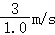＝3m/s
易知此过程物体做匀加速直线运动，设物体到达底端Q时的速度大小为v₁，由匀变速直线运动的规律得：
＝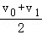，解得：v₁＝4m/s
物体与传送带共速之后相对传送带下滑，所受滑动摩擦力沿传送带向上，根据牛顿第二定律得：
mgsinθ﹣μmgcosθ＝ma₂
a₂＝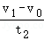＝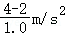＝2m/s²
联立解得：θ＝37°，μ＝0.5
D、物体在与传送带共速之前，相对传送带上滑的位移大小为：Δx₁＝v₀t₁﹣x₁
物体在与传送带共速之后，相对传送带下滑的位移大小为：Δx₂＝L₁﹣v₀t₂
解得：Δx₁＝0.2m，Δx₂＝1m
物体由P运动到Q的过程中，物体相对于传送带的位移大小为：Δx＝Δx₂﹣Δx₁＝1m﹣0.2m＝0.8m，故D正确。
故选：BD。
51．（2023•深州市校级开学）（多选）如图所示，一长为L_{AB}＝2m、倾角θ＝37°的倾斜传送带以恒定的速度v₁＝0.4m/s顺时针匀速转动，在传送带下端A点由静止释放一物块P，间隔t时间后在传送带上端B点沿传送带向下、以初速度v₂＝0.8m/s释放另一物块Q，物块P、Q均可视为质点，且与传送带间的动摩擦因数均为μ＝0.8，重力加速度g取10m/s²。下列说法正确的是（ ）
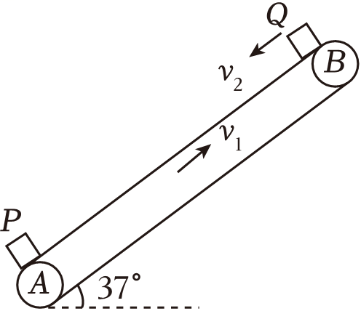
A．P、Q不相碰的情况下，P在传送带上运动的时间为5.5s
B．P、Q不相碰的情况下，Q在传送带上运动的时间为4s
C．若P、Q同时释放，则两者在传送带上运动时的最近距离为0.4m
D．若P、Q同时释放，则两者在传送带上运动时的最近距离为0.6m
【答案】AC
【解答】解：A、若P、Q不相碰，P先向上做匀加速直线运动，由牛顿第二定律得：m_{P}a_{P}＝μm_{P}gcosθ﹣m_{P}gsinθ
代入解得：a_{P}＝0.4m/s²
若P运动到与传送带共速时有：＝2a_{P}x_{P1}，v₁＝a_{P}t_{P1}
代入解得：t_{P1}＝1s，x_{P1}＝0.2m＜L_{AB}＝2m，可知P能达到与传送带共速。
共速后P与传送带一起匀速运动，则有：L_{AB}﹣x_{P1}＝v₁t_{P2}
代入数据解得：t_{P2}＝4.5s
则P、Q不相碰的情况下，P在传送带上运动的时间为：t_{P}＝t_{P1}+t_{P2}＝1s+4.5s＝5.5s，故A正确；
B、若P、Q不相碰，由于v₂＞v₁，且μ＞tanθ，故Q先做匀减速直线运动，由牛顿第二定律得：m_{Q}a_{Q}＝μm_{Q}gcosθ﹣m_{Q}gsinθ
代入数据解得：a_{Q}＝0.4m/s²
若Q从开始能运动到速度减为零，则有：0＝v₂﹣a_{Q}t_{Q0}，＝2a_{Q}x_{Q}
代入数据解得：t_{Q0}＝2s，x_{Q}＝0.8m＜L_{AB}＝2m，可知P能减速到零。
此后Q向上做匀加速直线运动到与传送带共速，则有：＝2a_{Q}x_{Q1}，v₁＝a_{Q}t_{Q1}
代入数据解得：x_{Q1}＝0.2m，t_{Q1}＝1s
共速后Q与传送带一起匀速运动，则有：x_{Q}﹣x_{Q1}＝v₁t_{Q2}
代入解得：t_{Q2}＝1.5s
则P、Q不相碰的情况下，Q在传送带上运动的时间为：t_{Q}＝t_{Q0}+t_{Q1}+t_{Q2}＝2s+1s+1.5s＝4.5s，故B错误；
CD、若P、Q同时释放，根据选项AB分析可知，在Q下滑过程两者不会相遇，故Q向上做匀加速直线运动到与P共速，即与传送带共速时P、Q相距最近，则有：t′＝t_{Q0}+t_{Q1}＝2s+1s＝3s
P、Q运动的位移大小分别为：x_{P3}＝x_{P1}+（t′﹣t_{P1}）v₁＝0.2m+（3s﹣1s）×0.4m/s＝1m
x_{Q3}＝x_{Q}﹣x_{Q1}＝0.8m﹣0.2m＝0.6m
二者的最小距离为：Δx＝L_{AB}﹣（x_{P3}+x_{Q3}）＝2m﹣（1m+0.6m）＝0.4m，故D错误，C正确。
故选：AC。
十八．无外力的水平板块模型（共3小题）
52．（2024•长沙模拟）如图甲所示，长木板放在粗糙的水平地板上，一个质量m＝5kg的铁块放在长木板上，如果给铁块施加从零开始逐渐增大的水平力F＝kt（式中k≠0），铁块与长木板之间的摩擦力随时间的变化规律如图乙所示。已知最大静摩擦力等于滑动摩擦力，g取10m/s²，结合图中数据下列说法正确的是（ ）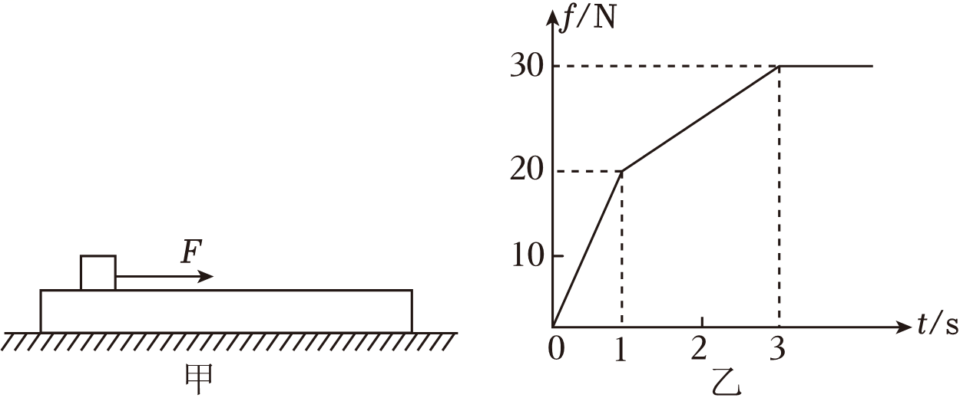
A．铁块与长木板之间的动摩擦因数为0.4
B．长木板的质量为1kg
C．长木板与地板间的动摩擦因数为0.2
D．当t＝3s时铁块的速度大小为6m/s
【答案】D
【解答】解：A、由题图乙可知，铁块与长木板之间的滑动摩擦力为30N，则动摩擦因数为：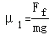＝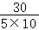＝0.6，故A错误；
BC、由题图乙可知，在t＝1s时长木板与地面之间恰产生相对滑动，所以有：F＝20N＝k×1
代入时间解得：k＝20N/s
在t＝1s时对长木板分析拉力等于地面的最大静摩擦力可知：20N＝μ₂（m+M）g
在t＝3s时物块与长木板产生相对滑动，在1s～3s过程中长木板和物块的整体做加速运动，则在t＝3s时
对铁块和木板的整体：kt₃﹣μ₂（m+M）g＝（m+M）a
对铁块：kt₃﹣f_{m}＝ma
以上两式代入数据，对整体：20×3﹣μ₂（5+M）g＝（5+M）a
对铁块：20×3﹣30＝5a
联立解得：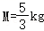，μ₂＝0.3，故BC错误；
D、在1～3s内对木板有动量定理：I﹣μ（M+m）t₁₃＝Mv
其中：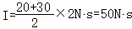
代入数据解得：v＝6m/s
因此过程中铁块与木板速度相同，可知当t＝3s时铁块的速度大小为6m/s，故D正确。
故选：D。
53．（2023秋•武昌区校级期末）（多选）如图甲所示，质量为M的长木板放置于水平面上，其上左端有一质量为m₁＝3kg的物块A，物块A通过轻绳跨过光滑滑轮与质量为m₂＝6kg的物块B相连，物块B离地面高度为h。t＝0时刻由静止释放物块B，同时给长木板一水平向左的初速度v₀＝7m/s，以后物块A运动的加速度—时间图像如图乙所示。物块与木板间动摩擦因数为μ₁，木板与地面间动摩擦因数为μ₂，物块与木板间的最大静摩擦力等于滑动摩擦力，且物块始终在木板上。取重力加速度的大小g＝10m/s²，则下列说法正确的是（ ）
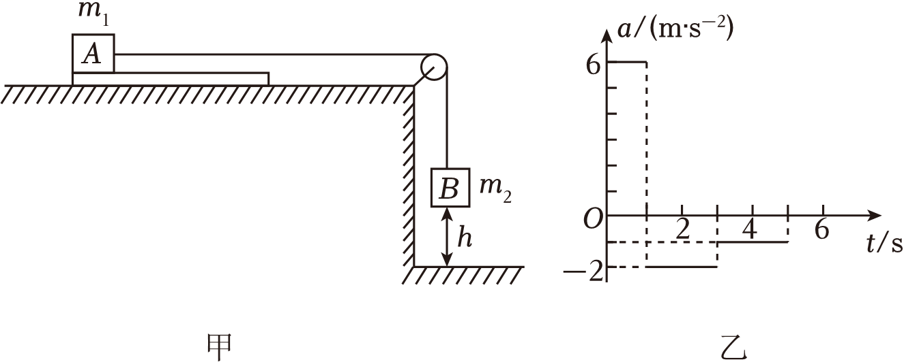
A．物块与木板间的动摩擦因数μ₁＝0.1
B．木板与地面间的动摩擦因数μ₂＝0.1
C．木板向左运动的最大位移为3.5m
D．长木板的质量M＝2kg
【答案】BC
【解答】解：A．由乙图可知，0～1s内物块A、B一起匀加速，此时A受到的摩擦力方向向左，由整体法可得：m₂g﹣μ₁m₁g＝（m₁+m₂）a₁
解得：μ₁＝0.2，故A错误；
B．物块A所受木板的滑动摩擦力产生的加速度大小为a₂，则有：μ₁m₁g＝m₁a₂
解得加速度大小为：
可知，1～3s内物块B已经落地，物块A水平方向只受木板的滑动摩擦力作用，由图乙可知3s末物块A的加速度大小突然减为1m/s²，则此时物块A与木板共速，之后二者一起做匀减速直线运动。由牛顿第二定律，可得：
μ₂（M+m₁）g＝（M+m₁）a₃
解得：μ₂＝0.1，故B正确；
CD．根据a﹣t图像中图线与坐标轴所围面积表示速度变化，可知3s末物块A的速度为：v＝6×1m/s﹣2×2m/s＝2m/s
依题意，0～3s内木板先向左匀减速，再向右匀加速，受力分析由牛顿第二定律，有
木板向左运动的过程中：μ₁m₁g+μ₂（M+m₁）g＝Ma_{木}
木板向右运动过程中：μ₁m₁g﹣μ₂（M+m₁）g＝Ma_{木}'
又：a_{木}＝，a_{木}′＝
且：t₁+t₂＝3s
联立解得：M＝1.5kg，a_{木}＝7m/s²，a_{木}'＝1m/s²，t₁＝1s，t₂＝2s
则木板向左运动的最大位移为：x＝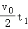＝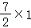m＝3.5m，故C正确、D错误。
故选：BC。
54．（2024春•莱西市期末）如图甲所示，一长木板A在水平地面上向右运动，在t＝0时刻将一无初速度的物块B轻放到木板上，取水平向右为正方向，B相对于A的速度用v_{BA}表示，在0∼0.75s内，相对速度v_{BA}随时间t变化的关系图像如图乙所示。已知A、B的质量关系为m_{A}＝2m_{B}，A与B及A与地面之间均有摩擦（动摩擦因数不等），最大静摩擦力等于滑动摩擦力，B始终没有滑出A，重力加速度g＝10m/s²。求：（结果可以保留分数）

（1）A与B间、A与地面间的动摩擦因数；
（2）从t＝0时刻到A与B均停止运动时，B相对于A的位移大小。
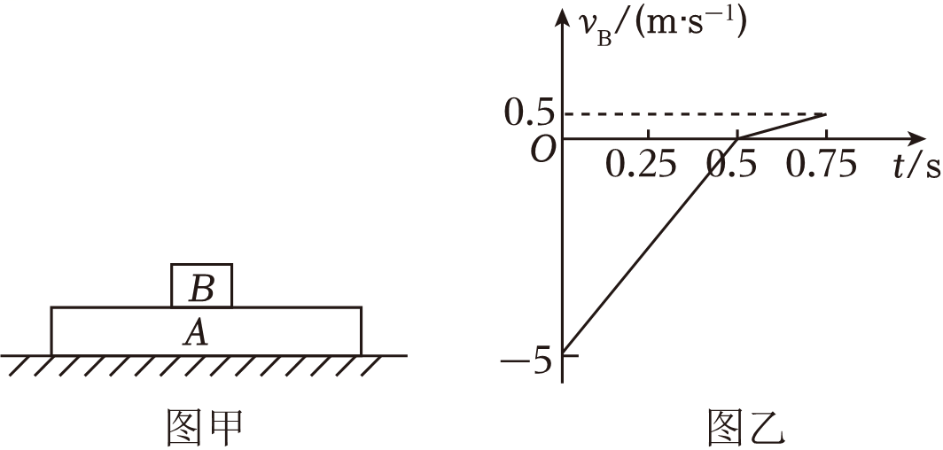
【答案】（1）A与B间、A与地面间的动摩擦因数分别为、0.4；
（2）从t＝0时刻到A与B均停止运动时，B相对于A的位移大小为。
【解答】解：（1）t＝0时刻开始B相对于A向左滑动，B受到向右的滑动摩擦力，相对于地面向右做匀加速直线运动，A相对于地面向右做匀减速运动，到0.5s时二者共速。设B与A间、A与地面间的动摩擦因数分别为μ₁、μ₂。在0～0.5s内，根据牛顿第二定律得：
对B有：μ₁m_{B}g＝m_{B}a_{B1}
对A有：﹣μ₁m_{B}g﹣μ₂（m_{A}+m_{B}）g＝m_{A}a_{A1}
由图乙可知在0～0.5s内B相对于A的加速度为：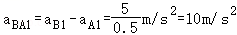
在0.5～0.75s内，v_{BA}＞0，故B受到的滑动摩擦力向左，相对于地面向右做匀减速直线运动，A相对于地面向右做匀减速直线运动，根据牛顿第二定律得：
对B有：﹣μ₁m_{B}g＝ma_{B2}
对A有：μ₁m_{B}g﹣μ₂（m_{A}+m_{B}）g＝m_{A}a_{A2}
由图乙可知相对加速度为：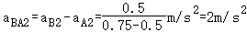
联立解得：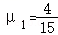，μ₂＝0.4，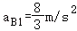，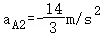，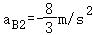
（2）在0～0.5s内，B相对于A的位移可用图乙中0～0.5s内图线与横轴围成的面积计算，则有：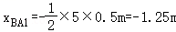
t＝0.5s时刻B相对于地面的速度为：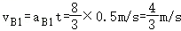
由图乙可知t＝0.5s时刻v_{BA}＝0，故A相对于地面的速度为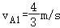
此后A减速到零的位移为：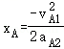，解得：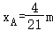
B减速到零的位移为：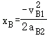，解得：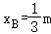
B相对于A的位移为：x_{BA2}＝x_{B}﹣x_{A}＝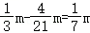
从t＝0时刻到B与A均停止运动时，B相对于A的位移为：x_{BA}＝x_{BA1}+x_{BA2}＝﹣1.25m+＝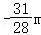
即B相对于A的位移大小为
答：（1）A与B间、A与地面间的动摩擦因数分别为、0.4；
（2）从t＝0时刻到A与B均停止运动时，B相对于A的位移大小为。
十九．有外力的水平板块模型（共3小题）
55．（2024春•武昌区期末）（多选）如图甲所示，t＝0时刻，一质量为m的木板在水平推力F的作用下，由静止开始沿水平地面向右运动。在t＝3t₀时刻，一质量为0.5m的小物块以一定速度从右端滑上木板。在t＝4t₀时刻，小物块仍在木板上且与木板的速度相同。这段时间内，木板的速度v随时间t变化的图线如图乙所示，μ表示木板与地面间的动摩擦因数，g表示重力加速度大小，下列说法正确的是（ ）
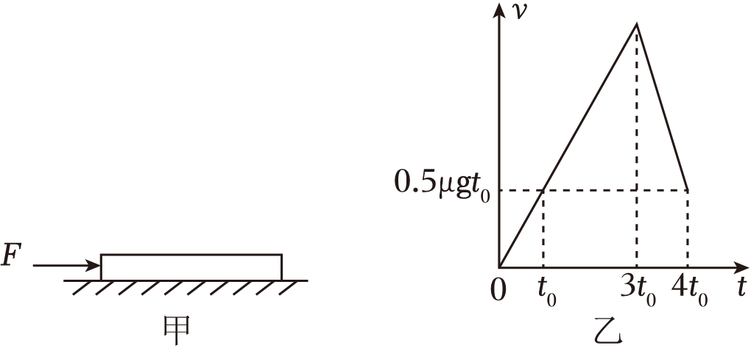
A．水平推力F＝1.5μmg
B．小物块和木板间动摩擦因数为2μ
C．小物块从右端滑上木板的初速度大小为μgt₀
D．3t₀到4t₀时间内，木板和小物块组成的系统动量守恒
【答案】ABD
【解答】解：A．对于v﹣t图像来说，其图像的斜率表示物体的加速度，由题图可知，在水平外力作用时，其加速度为：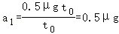
对木板有：F﹣μmg＝ma₁
代入数据解得：F＝1.5μmg，故A正确；
B、由题图可知，t＝3t₀时，木板的速度为：v₁＝a₁•3t₀＝0.5μg×3t₀＝1.5μgt₀
则小物块在木板上时，木板的加速度为：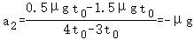
设木板与物块之间的动摩擦因数为μ₁，根据牛顿第二定律有：F﹣μ（m+0.5m）g﹣μ₁（0.5mg）＝ma₂
解得：μ₁＝2μ，故B正确；
C、设小物块滑上的速度大小为v₂，设向右为正方向，
对小物块有：μ₁（0.5mg）t₀＝0.5m•0.5μgt₀﹣（﹣0.5mv₂）
解得：v₂＝1.5μgt₀，故C错误；
D、当小物块滑上木板后，对于两者的系统水平方向有：F＝μ（m+0.5m）g＝1.5μmg
竖直方向合力为零，综上所述，两者的系统合外力为零，即该系统动量守恒，故D正确。
故选：ABD。
56．（2023秋•黑龙江期末）（多选）如图甲所示，粗糙的水平地面上有长木板P，小滑块Q（可看作质点）放置于长木板上的最右端。现将一个水平向右的力F作用在长木板的右端，让长木板从静止开始运动，一段时间后撤去力F的作用，滑块和长木板的v﹣t图像如图乙所示。已知长木板和小滑块的质量均为m＝1kg，小滑块Q始终没有从长木板P上滑下，重力加速度g取10m/s²，则下列说法正确的是（ ）
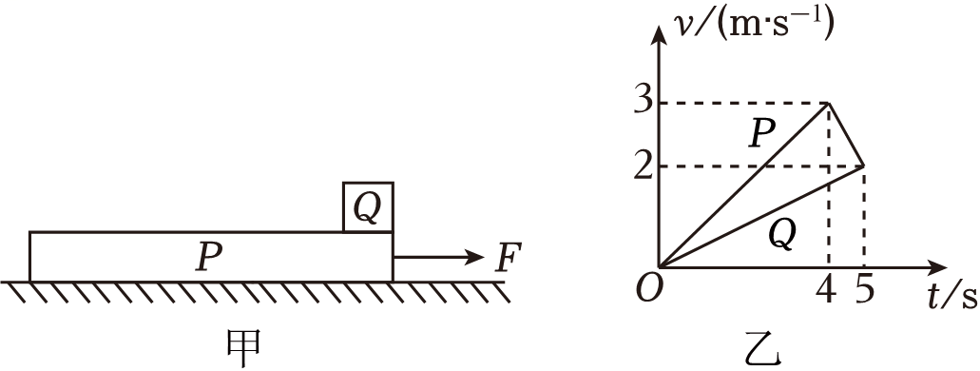
A．长木板P与地面之间的动摩擦因数是0.3
B．拉力F的大小为1.75N
C．5s后，长木板的加速度大小为3m/s²
D．长木板P的长度至少是3.5m
【答案】BD
【解答】解：A、由图乙可知，在4s时撤去力F，此时长木板P的速度为：v₁＝3m/s
5s时两者速度均为：v₂＝2m/s
0～5s内，根据题图可求滑块Q的加速度大小为：a₁＝＝m/s²＝0.4m/s²
由牛顿第二定律有：μ₁mg＝ma₁
联立解得：μ₁＝0.04
4∼5s内，长木板P的加速度大小为：a₁′＝＝m/s²＝1m/s²
由牛顿第二定律有：μ₁mg+μ₂（m+m）g＝ma₁'
联立并代入数据解得：μ₂＝0.03，故A错误；
B、0∼4s内，长木板P的加速度大小为：a₂＝＝m/s²＝0.75m/s²
由牛顿第二定律有：F﹣μ₁mg﹣μ₂（m+m）g＝ma₂
解得：F＝1.75N，故B正确；
C、因μ₁＞μ₂，5s后小滑块和长木板相对静止，整体受力分析
由牛顿第二定律有：μ₂（m+m）g＝（m+m）a₃
解得：，故C错误；
D、0～5s内，小滑块的位移大小为：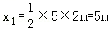
长木板的位移大小为：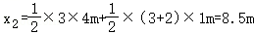
故长木板P的长度至少为：Δx＝x₂﹣x₁＝8.5m﹣5m＝3.5m，故D正确。
故选：BD。
57．（2024春•天心区校级期末）如图所示，在粗糙的水平地面上有一长为L＝12m、质量为M＝2kg的长木板B，在长木板的中点P放有一质量为m＝1kg（可视为质点）的小物块A，开始时A、B均静止。已知A与B、B与地面之间的动摩擦因数分别为μ₁＝0.1和μ₂＝0.3，设最大静摩擦力等于滑动摩擦力。现用水平向右的恒力拉长木板B，重力加速度g＝10m/s²。求：
（1）当A刚好相对B开始滑动时，水平拉力F₀的大小；
（2）若水平拉力F₁＝10.5N，A所受到的摩擦力大小；
（3）若水平拉力F₂＝24N，要使A刚好不滑离B，则F₂作用多长时间后撤去？并求A最终停在B上的位置。
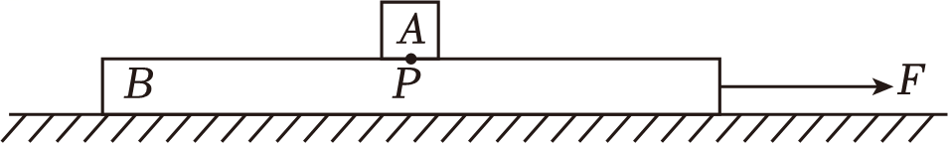
【答案】（1）当A刚好相对B开始滑动时，水平拉力F₀的大小为12N；
（2）A所受到的摩擦力大小为0.5N；
（3）F₂作用1s时间后撤去，A最终停在B上离B左端1.5m的位置。
【解答】解：（1）当A与B刚好相对滑动时，A、B之间静摩擦力达到最大值，对A，由牛顿第二定律有
μ₁mg＝ma₀
解得：
对A、B整体，由牛顿第二定律有
F₀﹣μ₂（M+m）g＝（M+m）a₀
解得：F₀＝12N
（2）由于F₁＝10.5N＜F₀＝12N
且F₁＞μ₂（M+m）g＝0.3×（2+1）×10N＝9N
所以A、B一起向右做匀加速运动，对A、B整体，由牛顿第二定律有
F₁﹣μ₂（M+m）g＝（M+m）a_{共}
解得：
对A，由牛顿第二定律有
f＝ma_{共}
解得：f＝0.5N
（3）由于水平拉力F₂＝24N＞F₀＝12N
故A、B相对滑动，对A，由牛顿第二定律有
μ₁mg＝ma₁
解得：
对B，由牛顿第二定律有
F₂﹣μ₂（M+m）g﹣μ₁mg＝Ma₂
解得：
设拉力作用t₁时最终小物块刚好没有滑离长木板，则t₁时间内小物块速度和位移分别为
v₁＝a₁t₁，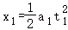
t₁时间内木板的速度和位移分别为
v₂＝a₂t₁，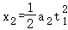
此过程中A相对B向左滑动距离
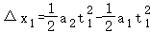
水平拉力撤去后，设再经时间t₂，A、B刚好共速，因A的受力不变，故A继续加速，加速度仍然为
B做减速运动，且有
μ₂（M+m）g+μ₁mg＝Ma₃
解得：
则有
v_{共}＝v₁+a₁t₂＝v₂﹣a₃t₂
此过程中A相对B向左滑动
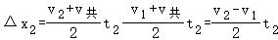
此时A刚好滑到B最左端，则有
Δx＝Δx₁+Δx₂＝
联立解得：v_{共}＝2m/s，t₁＝t₂＝1s
即F₂作用1s时间后撤去，A刚好不从B的左边滑离。由于A、B间动摩擦因数小，故共速后A相对B向右滑动，A向右减速，加速度大小仍然为
B向右减速，设加速度大小为a₄，则有
μ₂（M+m）g﹣μ₁mg＝Ma₄
解得：
此后，A、B分别运动x₃、x₄后停下，有
x₃＝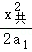，x₄＝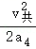
解得：x₃＝2m，x₄＝0.5m
A相对B向右滑动了
Δx′＝x₃﹣x₄＝2m﹣1.5m＝1.5m
即A最终停在B上离B左端1.5m的位置。
答：（1）当A刚好相对B开始滑动时，水平拉力F₀的大小为12N；
（2）A所受到的摩擦力大小为0.5N；
（3）F₂作用1s时间后撤去，A最终停在B上离B左端1.5m的位置。
二十．探究加速度与力、质量之间的关系（共3小题）
58．（2023秋•海淀区校级月考）为测量物块与瓷砖表面间的动摩擦因数，某实验小组将瓷砖的一端放在水平桌面上，形成一倾角为α的斜面，瓷砖的另一端固定一打点计时器，接通电源后物块可拖着纸带沿斜面加速下滑。该小组将一条清晰的纸带上取A、B、C、D、E、F六个计数点，相邻计数点之间还有4个计时点没有标出，纸带数据如图所示，已知sinα＝0.36，cosα＝0.93。
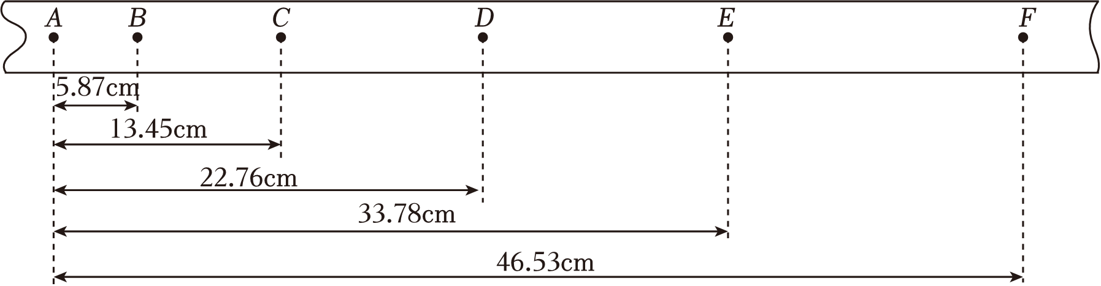
由图中数据可得，物块经过D点时的速度大小为 1.0 m/s，物块沿斜面下滑的加速度大小为 1.7 m/s²，物块与瓷砖表面间的动摩擦因数为 0.20 。（结果均保留2位有效数字，重力加速度大小取g＝9.80m/s²）
【答案】1.0、1.7、0.20。
【解答】解：物块经过D点时的速度等于CE两点间的平均速度，即：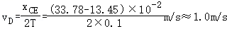
根据逐差法可得：a＝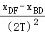＝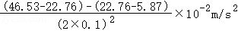＝1.7m/s²
对物块进行受力分析，根据牛顿第二定律得：mgsinα﹣μmgcosα＝ma
代入数据求得：μ＝0.20
故答案为：1.0、1.7、0.20。
59．（2023秋•正定县校级期末）在探究“加速度和力、质量的关系”实验中。小车受到的拉力测定至关重要，用如图甲所示的实验装置，不计滑轮与细线、轮轴间摩擦，已知当地的重力加速度g＝10m/s²。
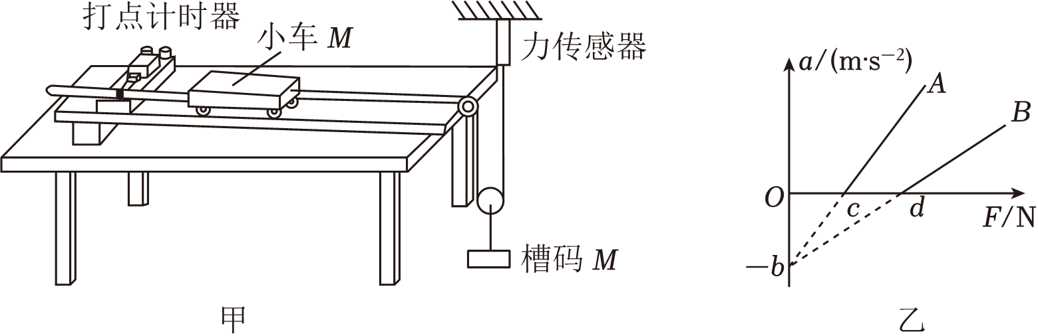
（1）实验前，选择槽码时，槽码的质量m 不需要 （填“需要”或“不需要”）满足远小于小车的质量M。此时 不需要 （填“需要”或“不需要”）测定槽码质量。
（2）实验一：小车质量M不变，改变槽码质量，多次实验，测出力传感器的值F，和小车加速度a。作出a﹣F图像，如图乙所示A线，则图线A与横轴F的交点的含义为 小车受到的阻力 。
（3）实验二：改变小车的质量，用同一装置重复做了该实验小组的实验，作出M_{b}的图像为B线，则两线所对应的小车质量M_{a}和M_{b}相比较，M_{a} 小于 M_{b}（填“大于”“等于”“小于”）。
【答案】（1）不需要、不需要；（2）小车受到的阻力；（3）小于。
【解答】解：（1）根据题意，由图甲可知，绳子对小车的拉力可以通过力传感器测量，则不需要满足槽码的质量m远小于小车的质量M，也不需要测定槽码质量。
（2）由图乙可知，由于加速度a＝0时，拉力F不为零，则小车受到的阻力作用，设小车受到的阻力为f，由牛顿第二定律有：F﹣f＝Ma
可知，当a＝0时：F＝f
即图线A与横轴F的交点的含义为小车受到的阻力。
（3）由（2）分析，整理可得：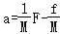
可知，图像的斜率表示小车质量的倒数，由图乙可知，图线A的斜率大于图线B的斜率，则M_{a}小于M_{b}。
故答案为：（1）不需要、不需要；（2）小车受到的阻力；（3）小于。
60．（2024•市中区校级三模）物理实验小组用如图（a）所示的装置，探究加速度与力、质量的关系。现研究质量不变的情况下，加速度与力的关系。
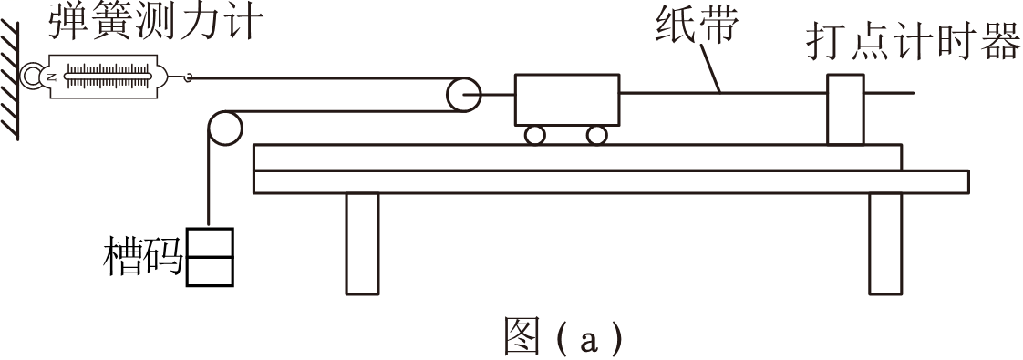
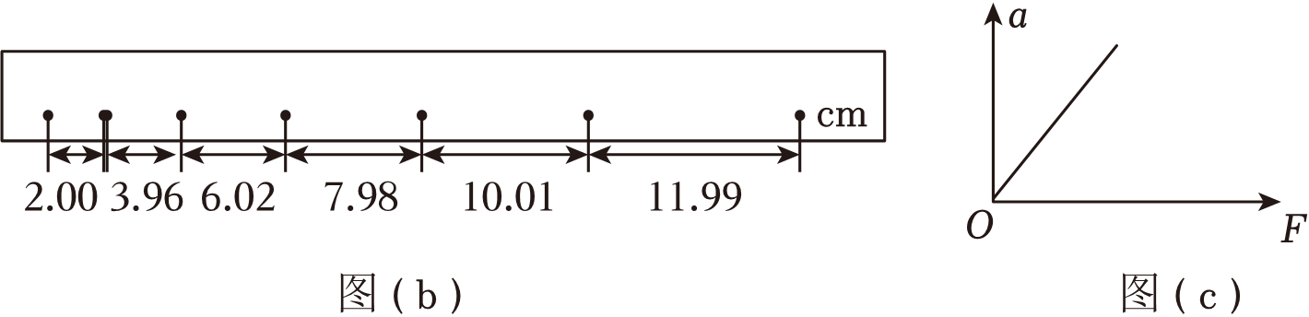
（1）关于本实验，下列说法正确的是 AC 。
A．必须平衡摩擦力
B．必须控制槽码质量不变
C．必须控制小车质量不变
D．必须保证槽码的质量远小于小车的质量
（2）某同学在实验中得到如图（b）所示的一条纸带（两计数点间还有四个计时点没有画出），已知打点频率为50Hz，根据纸带可求出小车的加速度大小为 2.00 m/s²（结果保留三位有效数字）。
（3）按正确操作完成实验，以弹簧测力计的示数F为横坐标，加速度a为纵坐标，画出的a−F图像是一条过原点的直线，如图（c）所示，若直线斜率为k，则小车（包含定滑轮）的质量为 （用k表示）。
【答案】（1）AC；（2）2.00；（3）。
【解答】解：（1）A、为使小车的合力等于小车受到的拉力，实验中必须平衡摩擦力，故A正确；
BC、研究质量不变的情况下，加速度与力的关系时，必须控制小车质量不变，故B错误，C正确；
D、因为有弹簧测力计测量小车受到的拉力，而不是用槽码的重力来代替小车受到的拉力，所以不需要保证槽码的质量远小于小车的质量，故D错误。
故选：AC。
（2）在图（b）纸带上标上计数点，如下图所示，根据匀变速直线运动的推论Δx＝aT²得
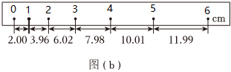
x₃₆﹣x₀₃＝a（3T）²
则小车的加速度大小为
（3）由牛顿第二定律有2F＝Ma
即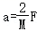
由图像可知：
解得：
故答案为：（1）AC；（2）2.00；（3）。

